

**BAB 1**

**LOGIN**

**DAN OTENTIFIKASI**

## Login

Untuk masuk ke halaman pengelolaan data anda harus login terlebih dahulu melalui halaman administrator dengan cara mengetikan url: ***[url.website.bappeda] /infrastruktur/administrator*** pada browser anda. Kemdian akan muncul halaman Login.

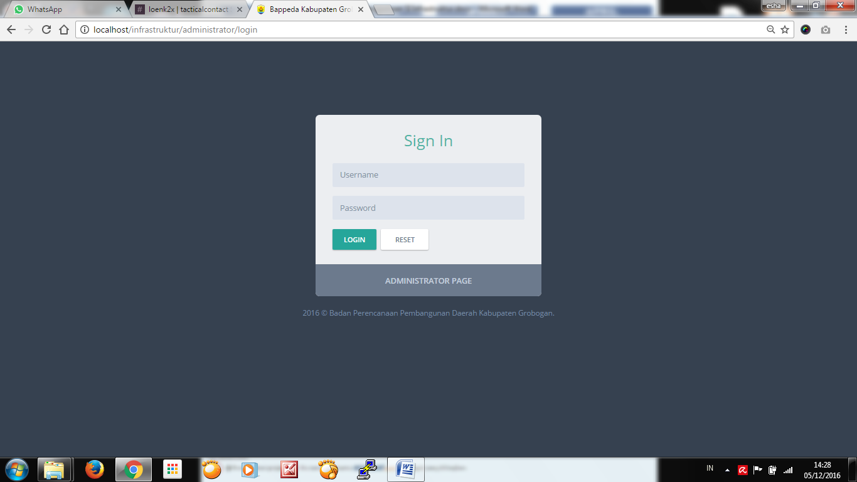

Gambar 1 Halaman Login

Pada halaman tersebut masukan username dan password administrator kemudian klik tombol **Login**. Apabila ada telah berhasil login anda akan masuk ke Halaman Dashboard Administrator.

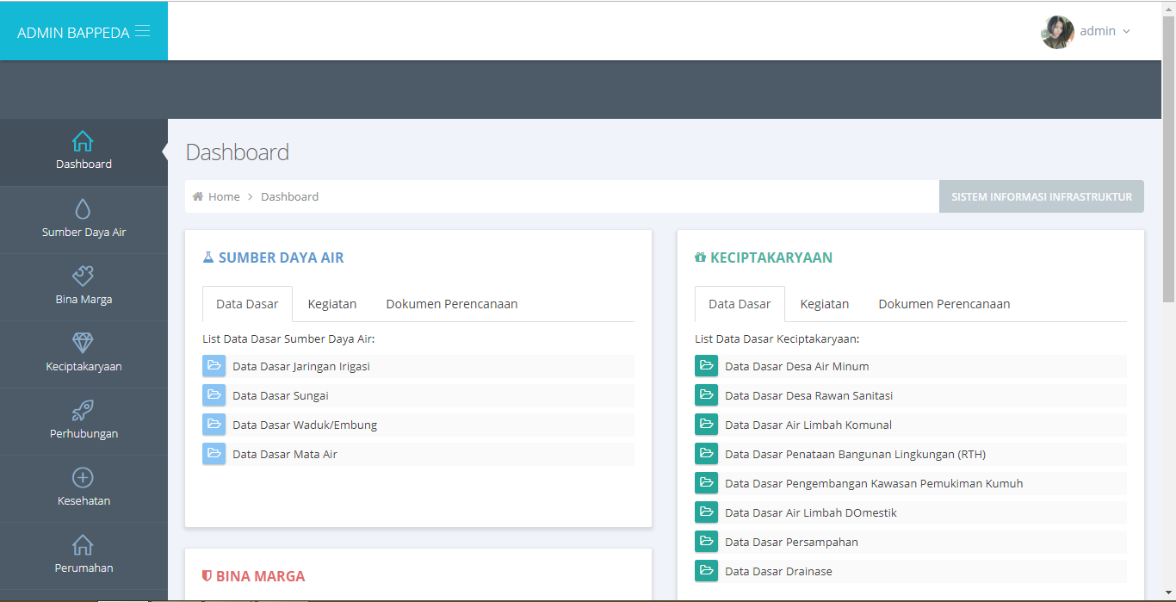

Gambar 2 Halaman Dashboard Administrator

Apabila halaman tersebut muncul maka anda telah berhasil Login sebagai Administrator. Pada halaman tersebut terdapat icon berbagai bidang infrastruktur yang dikelola oleh bappeda.

## Biodata Pribadi

Untuk melihat data pribadi klik gambar foto pada pojok kanan atas kemudian pilih **My Profile**. Kemudian akan muncul Halaman View My Profile.

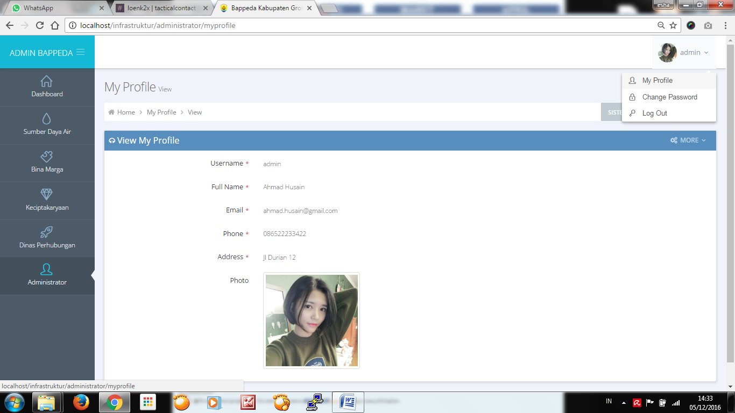

Gambar 3 Halaman View My Profile

Pada Halaman View My Profile anda dapat melihat data administrator yang sedang digunakan. Untuk mengedit data tersebut anda bisa menekan tombol **More** di sebelah kanan kemudian pilih **Edit Profile**. Kemudian akan muncul Halaman Edit My Profile.

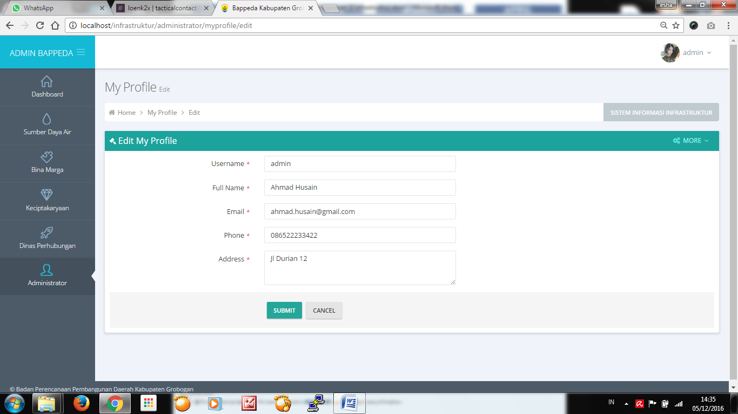

Gambar 4 Halaman Edit My Profile

Pada halaman tersebut anda dapat mengganti biodata administrator yang sedang digunakan. Apabila anda tidak jadi mengganti data, tekan tombol **Cancel**. Apabila anda ingin mengganti data, setelah selesai tekan tombol **Submit**.

Untuk mengganti foto administrator yang sedang digunakan, tekan tombol **More** yang ada di sebelah kanan kemudian pilih **Update Photo**. Kemudian akan muncul Halaman Update Photo Profil Anda.

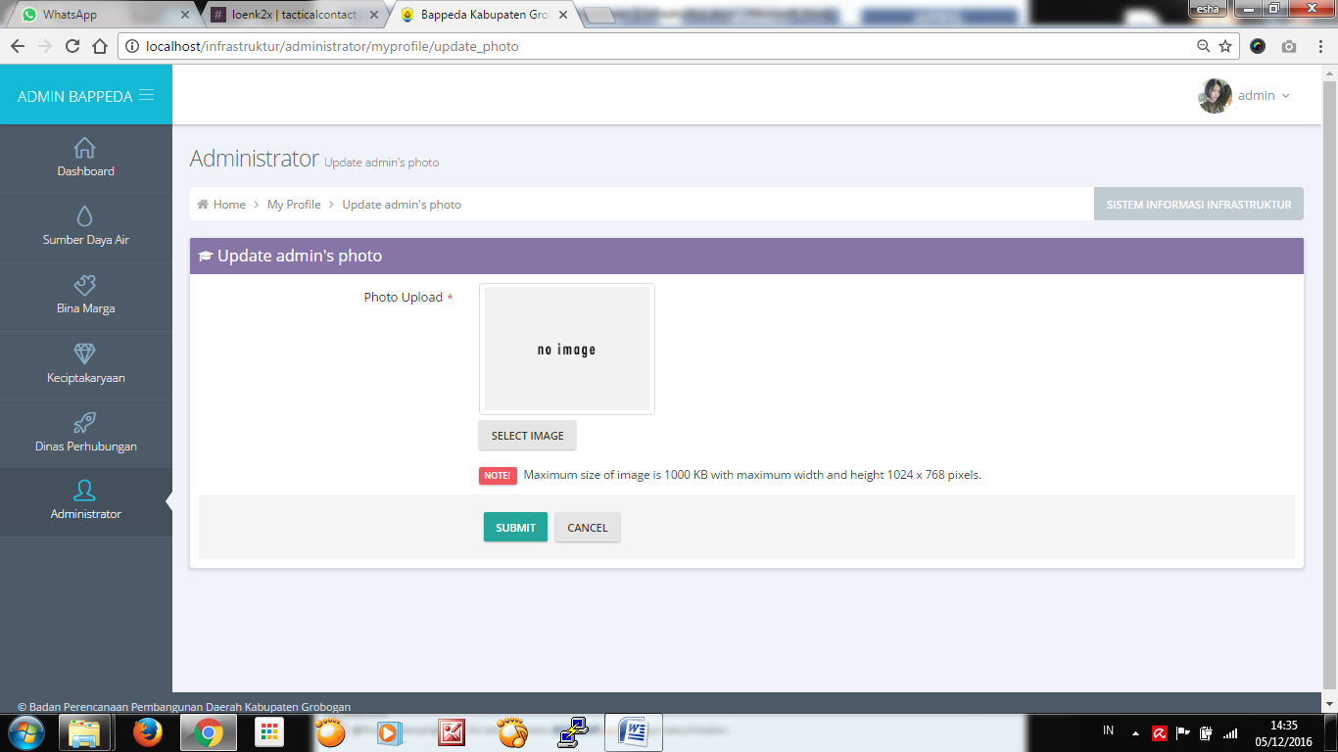

Gambar 5 Halaman Update Photo Profil Anda

Anda bisa memilih photo yang ingin anda upload dengan menekan tombol **Select Image**. Pastikan gambar yang anda pilih tidak melebihi batas maksimal. Setelah memilih gambar yang anda inginkan tekan tombol **Submit**.

## Mengganti Password Anda

Untuk mengganti password anda, sebelumnya anda harus masuk ke Halaman Change Password Anda dengan menekan photo di pojok kanan atas dan pilih tombol **Change Password**. Kemudian akan muncul Halaman Change Password Anda.

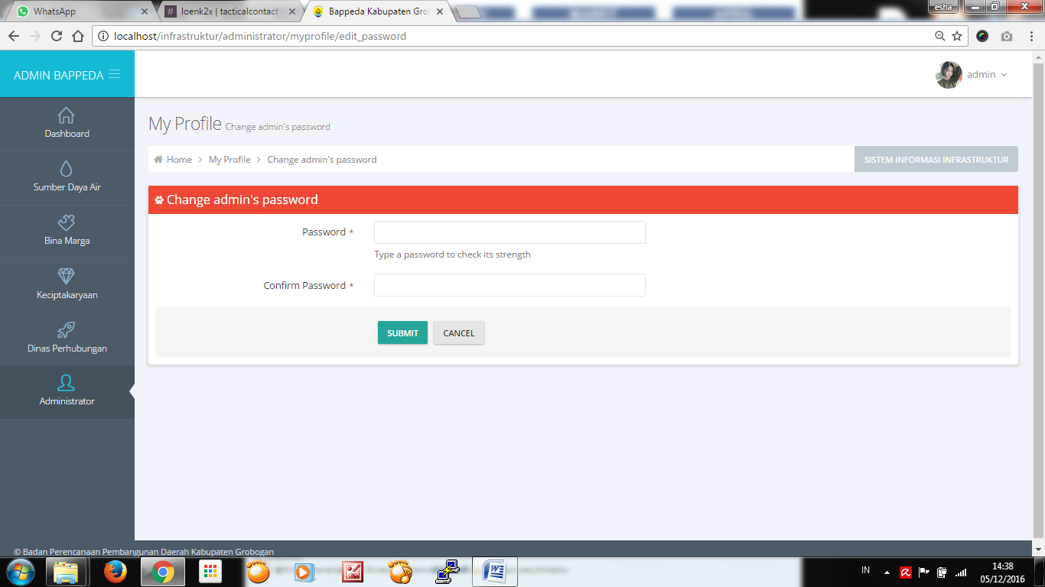

Gambar 6 Halaman Change Password Anda

Masukan password baru anda dan konfirmasi password baru anda. Pastikan kolom password dan konfirmasi password sama isinya. Kemudian tekan tombol **Submit** untuk menyimpan password baru anda.

## Logout

Untuk keluar dari aplikasi pengelolaan data pastikan anda logout untuk menjaga keamanan data yang ada. Untuk logout silahkan klik foto di pojok kanan atas dan tekan tombol **Logout**.

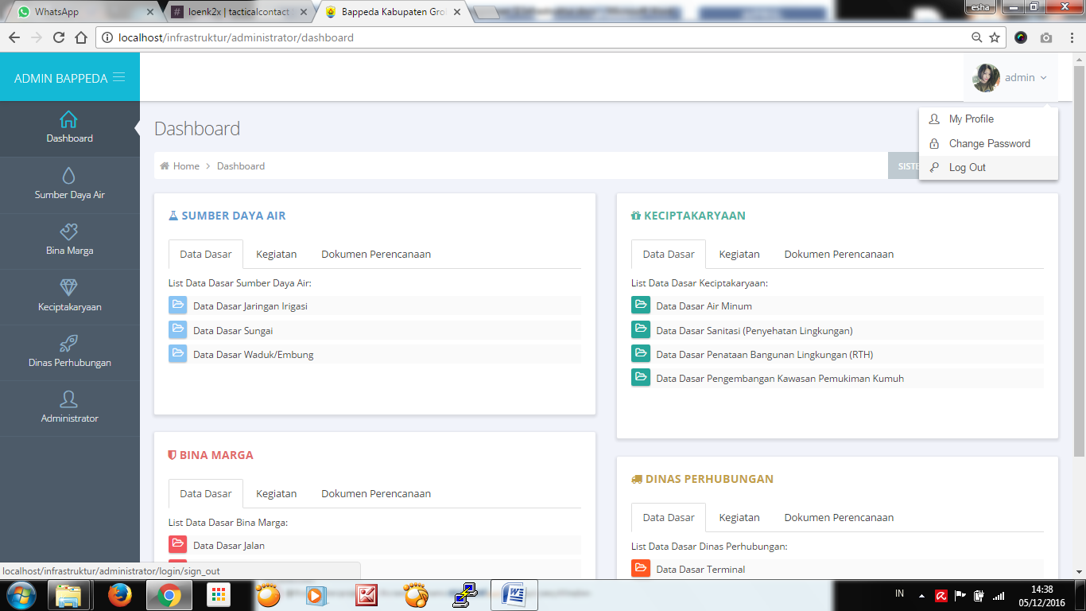

Gambar 7 Logout

Apabila anda telah berhasil logout anda akan diarahkan kembali ke Halaman Login. Apabila user lain akan mengakses data yang ada harus melakukan login terlebih dahulu.



**BAB 2**

**PENGELOLAAN**

**DATA**

## Bidang Infrastruktur

Ada 4 macam Bidang Infrastruktur, untuk melihat pilihan bidang tersebut pada sebelah kiri anda dapat melihat menu yang disediakan untuk melakukan olah data. Pada bagian menu klik tombol salah satu bidangkemudian akan muncul pilihan data yang ada. Atau dengan memilih link yang ada di halaman dashboard.

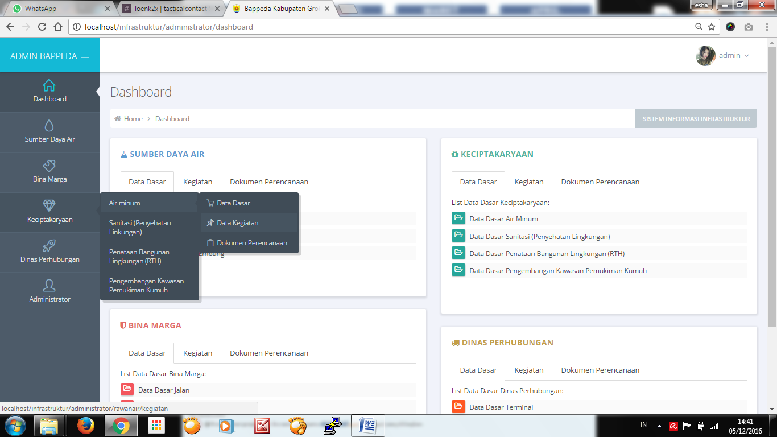

Gambar 8 Dropdown Menu dari Bidang Keciptakaryaan

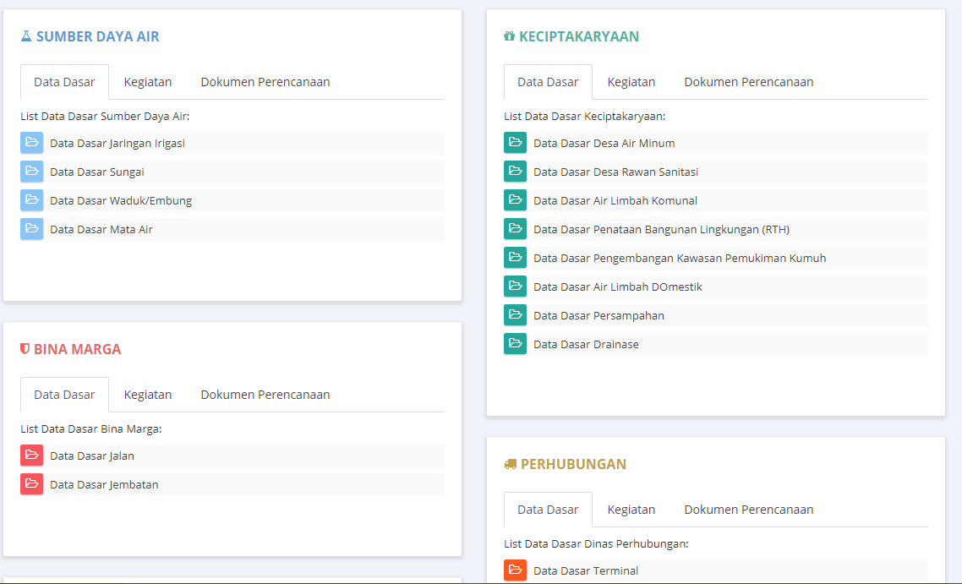

Gambar 9 Daftar Link di Halaman Dashboard

## Kegiatan Air Minum

Dari 4 macam Bidang Infrastruktur kita ambil salah satu contoh yaitu Kegiatan Air Minum. Karena pada dasarnya pengelolaan data masing-masing bidang adalah sama. Dari menu **Keciptakaryaan** kita pilih **Air Minum** kemudian klik **Data Kegiatan**. Kemudian akan muncul Halaman Kegiatan Air Minum.

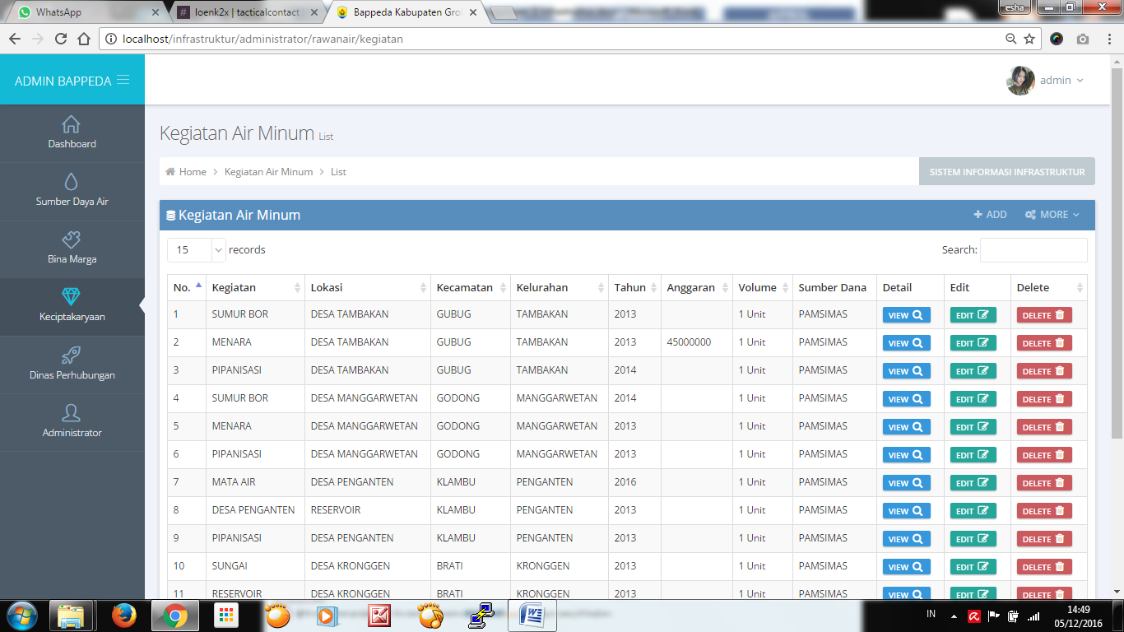

Gambar 10 Kegiatan Air Minum

## Tambah Data Kegiatan Air Minum

Untuk menambah Data Kegiatan Air Minum, tekan tombol **Add** pada bagian kanan Halaman Kegiatan Air Minum. Kemudian akan muncul Halaman Tambah Kegiatan Air Minum.

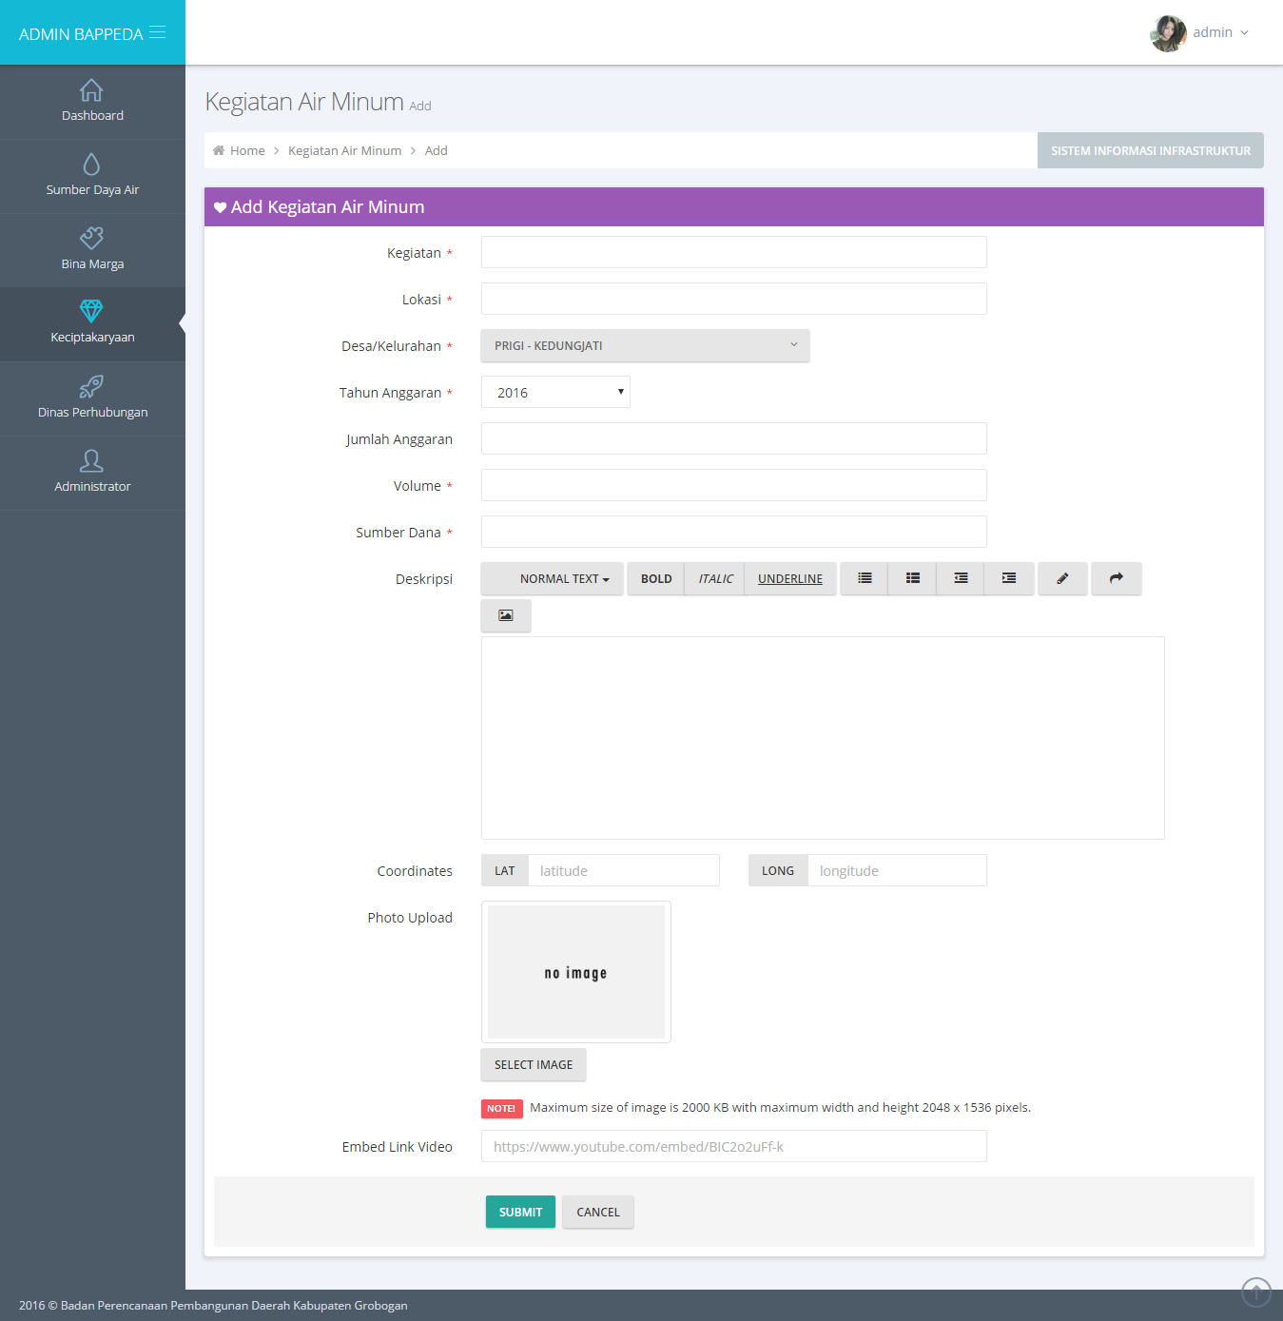

Gambar 11 Halaman Tambah Data Kegiatan Air Minum

Isikan sesuai dengan data yang ada. Kemudian pilih gambar yang akan diupload dengan menekan tombol **Select Image**. Pastikan gambar yang anda pilih tidak melebihi batas maksimal. Setelah mengisi data dengan lengkap tekan tombol **Submit** untuk menyimpan data.

## View Kegiatan Air Minum

Untuk melihat isi dari salah satu data secara lengkap pilih Kegiatan yang ingin anda lihat pada Halaman Kegiatan Air Minum kemudian pada kolom Detail tekan tombol **View**. Kemudian akan muncul Halaman View Kegiatan Air Minum.

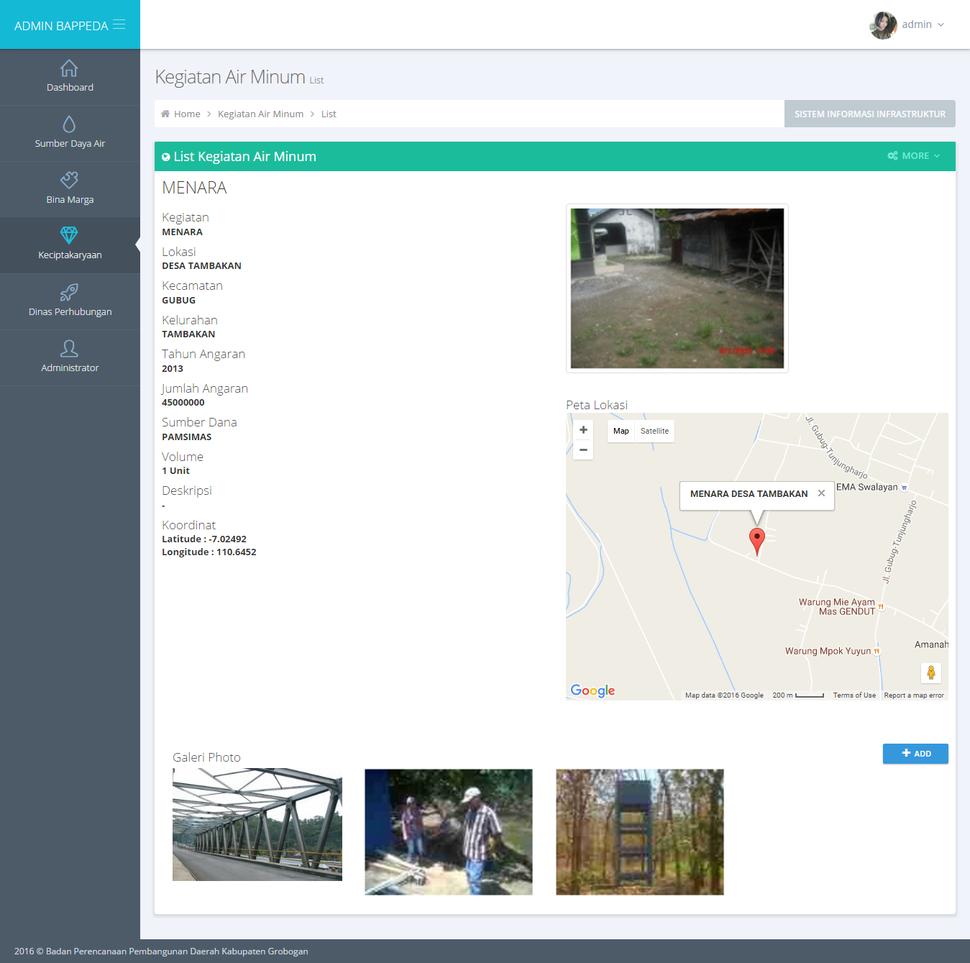

Gambar 12 Halaman View Kegiatan Air Minum

## Menghapus Kegiatan Air Minum

Untuk menghapus salah satu Kegiatan yang ada, tekan tombol **Delete** pada salah satu Kegiatan yang anda akan dihapus di Daftar Kegiatan Air Minum. Kemudian akan muncul Kotak Dialog sebagai konfirmasi apakah anda benar-benar akan menghapus kegiatan tersebut. Apabila anda benar akan menghapus kegiatan tersebut tekan tombol **OK**.

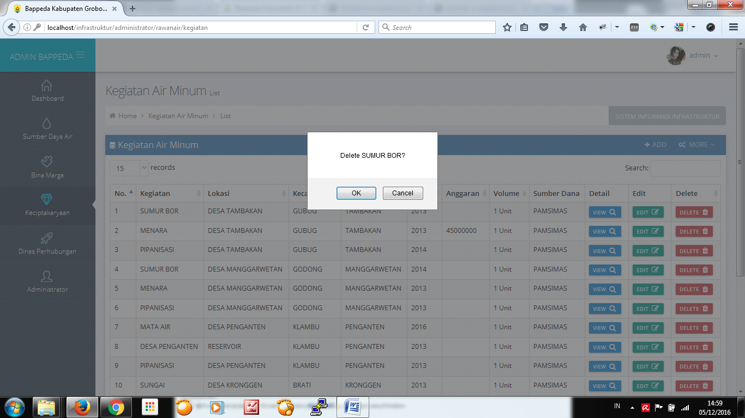

Gambar 13 Kotak Dialog Konfirmasi Menghapus Kegiatan Air Minum

## Edit Kegiatan Air Minum

Untuk mengedit Jalur Hijau, tekan tombol **Edit** pada Jalur Hijau yang anda inginkan di Daftar Kegiatan Air Minum. Kemudian akan muncul Halaman Edit Kegiatan Air Minum.

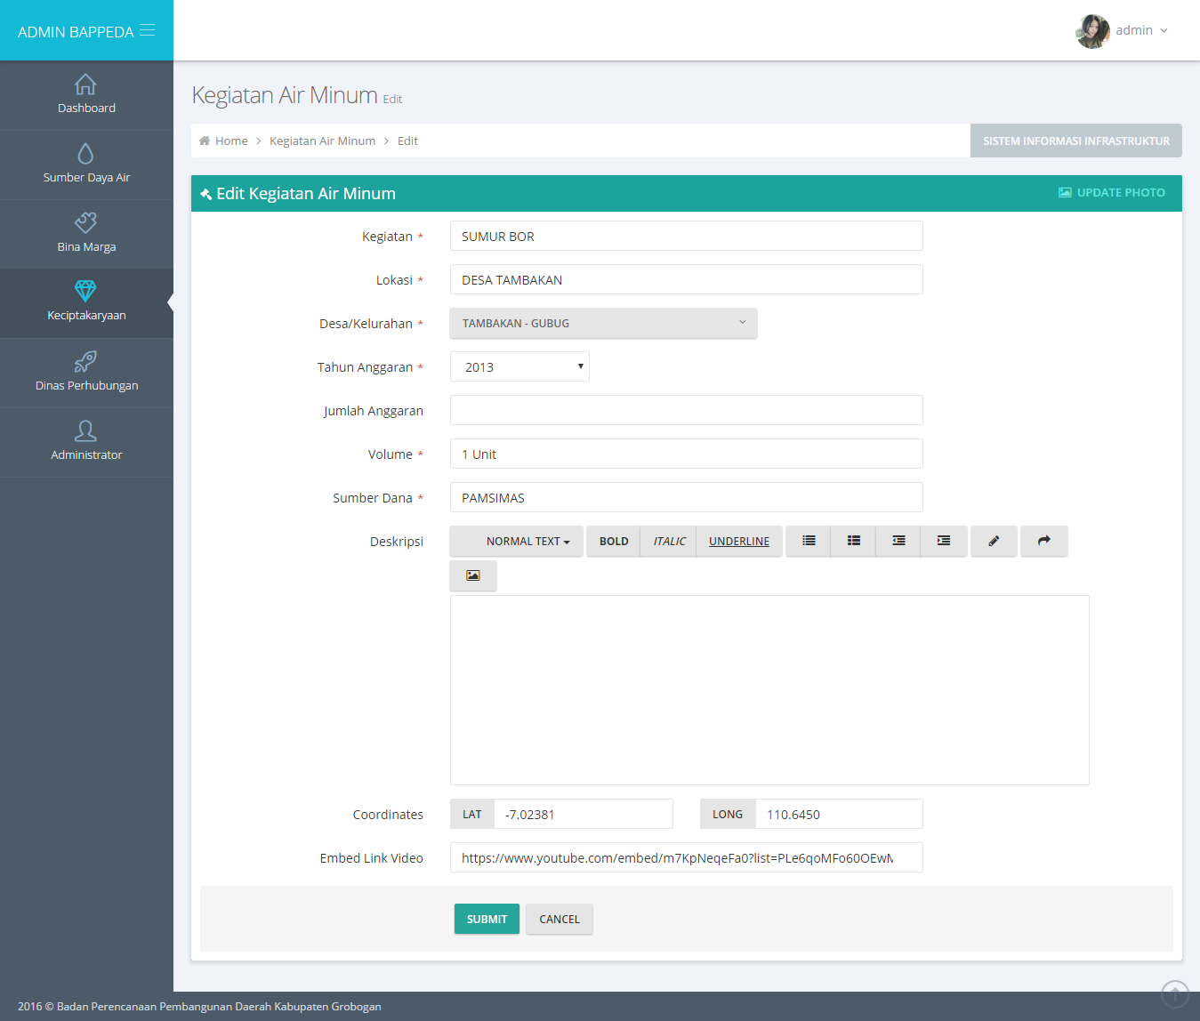

Gambar 14 Halaman Edit Kegiatan Air Minum

Isikan sesuai dengan data yang ingin anda ubah. Kemudian tekan tombol **Submit** untuk menyimpan data tersebut.

## Update Photo Kegiatan Air Minum

Untuk mengganti photo kegiatan, sebelumnya anda harus masuk ke Halaman Update Photo Kegiatan Air Minum. Apabila anda berada pada Halaman Daftar Kegiatan Air Minum tekan tombol **Edit** pada Jalur Hijau yang ingin anda ganti photonya kemudian pada bagian kanan Halaman Edit Jalur Hijau tekan tombol **More** dan pilih **Update** **Photo**.Kemudian akan muncul Halaman Update Photo Kegiatan Air Minum.

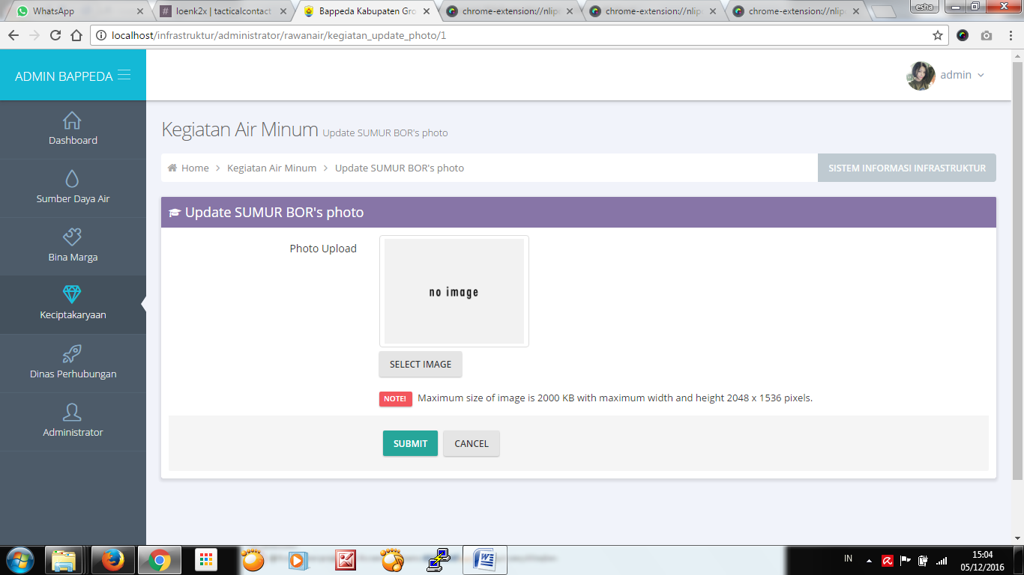

Gambar 15 Halaman Update Photo Kegiatan Air Minum

Pilih gambar baru yang anda inginkan dengan menekan tombol **Select Image** dan pastikan gambar tersebut tidak melebihi batas maksimal. Setelah memilih gambar yang diinginkan tekan tombol **Submit** untuk menyimpan data.

## Peta Sebaran Kegiatan Air Minum

Untuk melihat Peta Berbagai Jalur Hijau, sebelumnya anda harus masuk ke Halaman Daftar Kegiatan Air Minum. Apabila anda sudah berada pada halaman tersebut tekan tombol **More** pada sebelah kanan dan pilih **Peta Sebaran**.Kemudian akan muncul Halaman Peta Sebaran Kegiatan Air Minum.

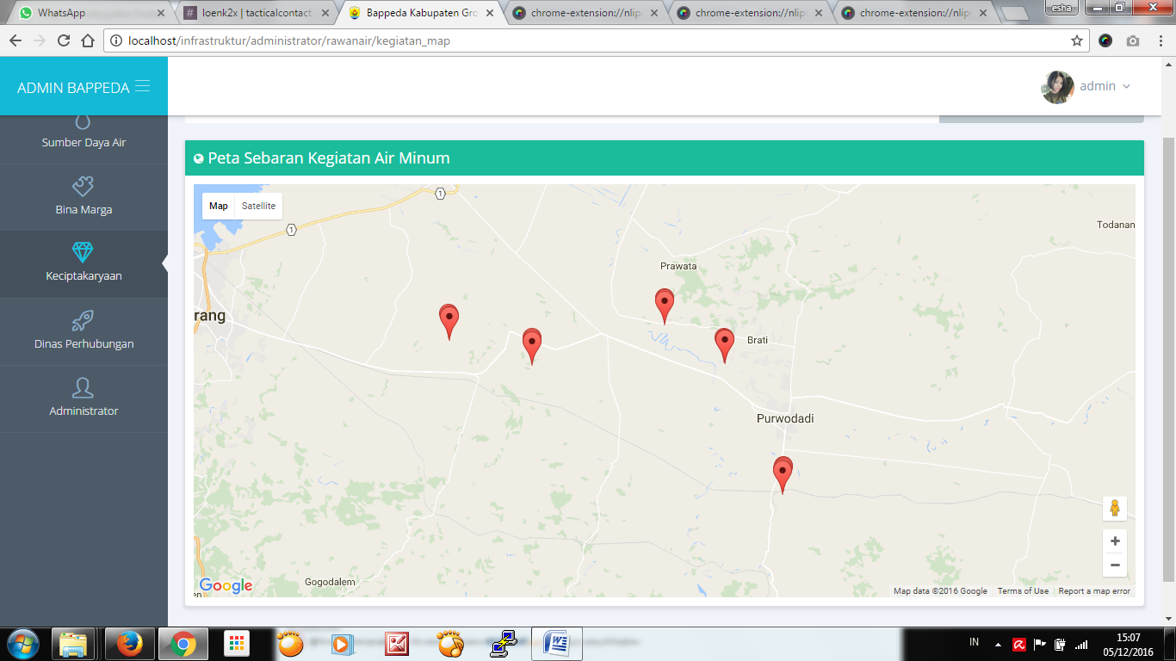

Gambar 16 Peta Sebaran Kegiatan Air Minum

Anda juga dapat menekan tanda marker pada Peta untuk melihat Halaman View Kegiatan yang anda inginkan. Setelah muncul Nama Kegiatan yang anda inginkan tekan link **Click here to see more detail**. Kemudian anda akan diarahkan ke Halaman View Kegiatan Air Minum sesuai dengan Nama Kegiatan yang anda pilih.

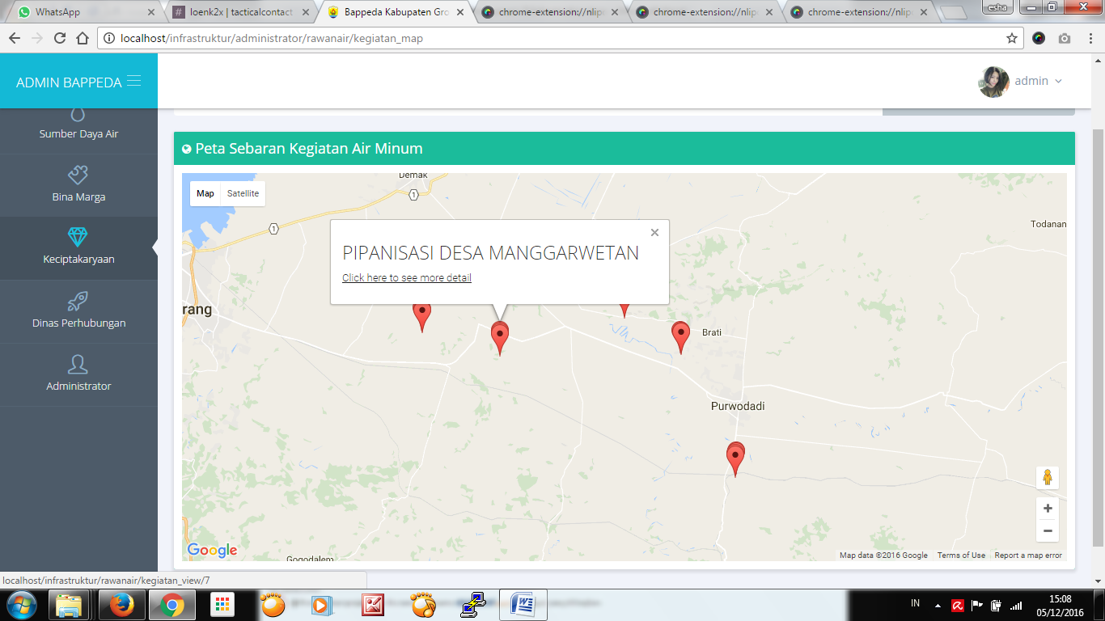

Gambar 17 Klik Marker Kegiatan

Anda juga dapat melihat tampilan Photo Satelite pada Peta Sebaran dengan menekan tombol **Satelite** pada bagian kiri Peta.

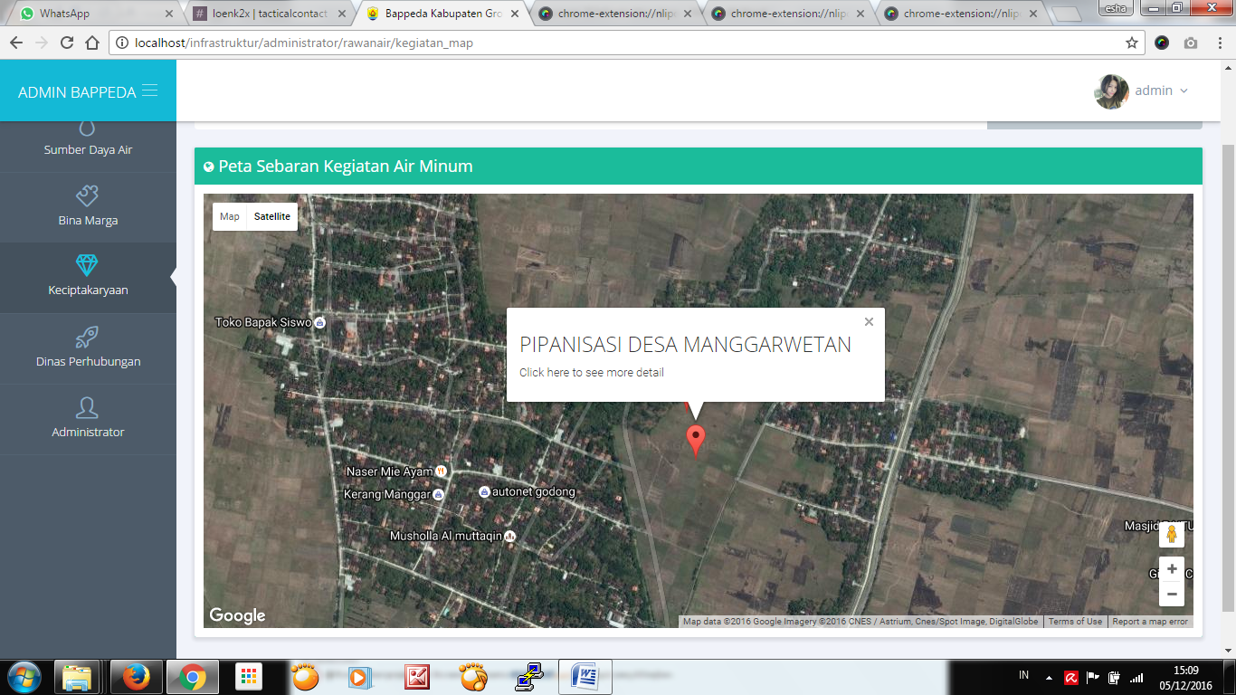

Gambar 18 Tampilan Photo Satelite

## Download Data Kegiatan Air Minum

Untuk mendownload Data Kegiatan Air Mimum, sebelumnya anda harus masuk ke Halaman Kegiatan. Apabila anda sudah berada pada Halaman Daftar Jalur Hijau tekan tombol **More** pada sebelah kanan dan pilih **Print/Download Excel**.Kemudian akan muncul halaman berikut.

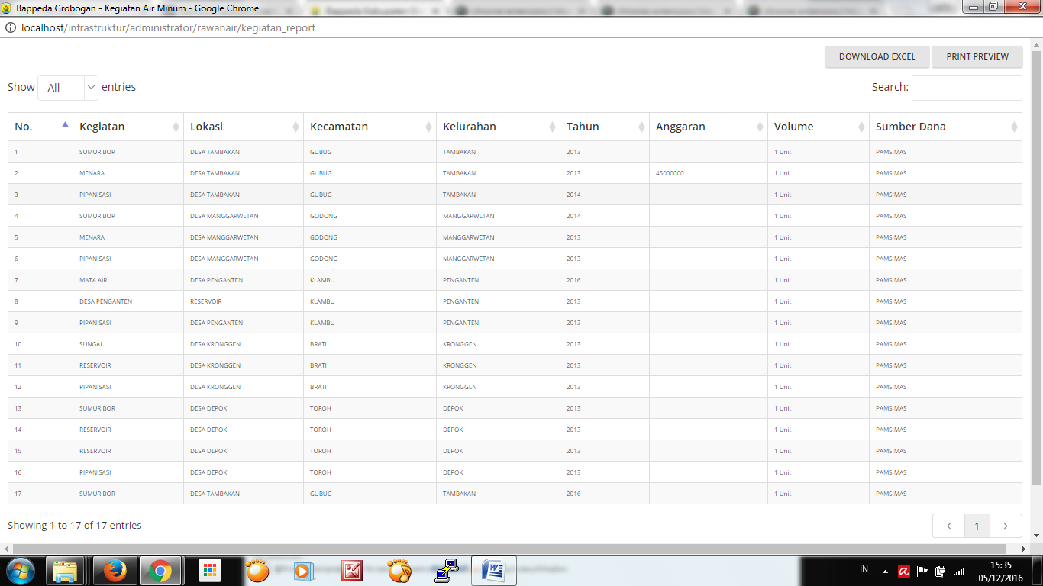

Gambar 19 Print atau Download Excel

Untuk mendownload excel dengan format *.csv* tekan tombol **Download Excel**. Untuk melihat tampilant Print, tekan tombol **Print Preview**.Kemudian akan muncul Halaman Print Preview. Tekan tombol **Esc** pada keyboard untuk keluar dari tampilan Print Preview. Tekan **Ctrl+P** untuk Print Data.

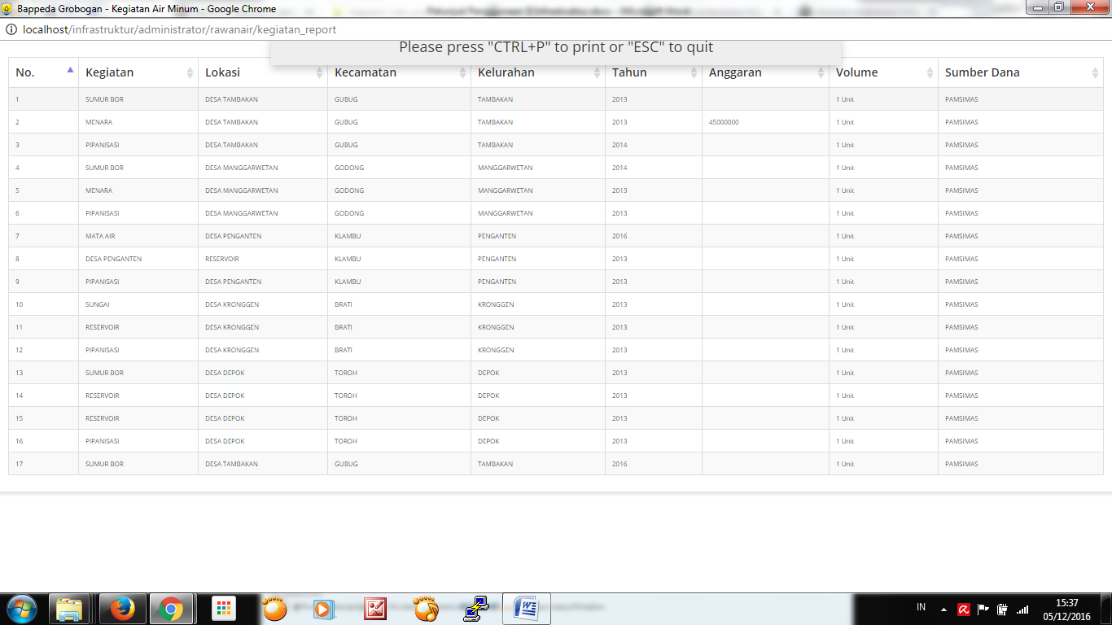

Gambar 20 Print Preview

## Data Dasar Air Minum

Dari menu **Keciptakaryaan** kita pilih **Air Minum** kemudian klik **Data Daasar**. Kemudian akan muncul Halaman Data Dasar Air Minum.

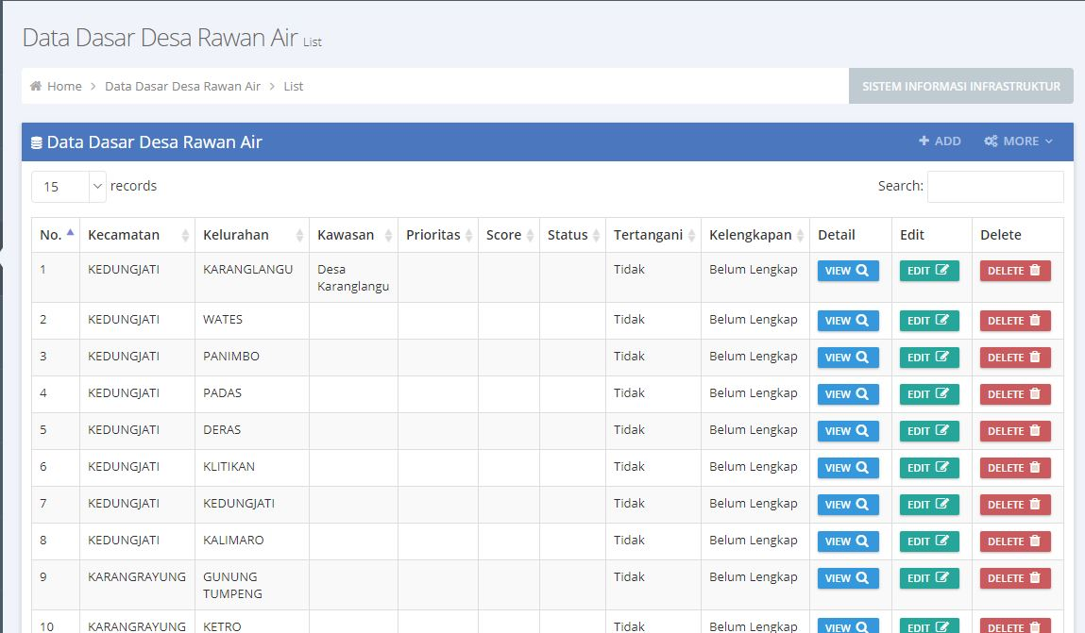

Gambar 21 Data Dasar Air Minum

## Tambah Data Dasar Air Minum

Untuk menambah Data Dasar Air Minum, tekan tombol **Add** pada bagian kanan Halaman Data Dasar Air Minum. Kemudian akan muncul Halaman Tambah Data Dasar Air Minum.

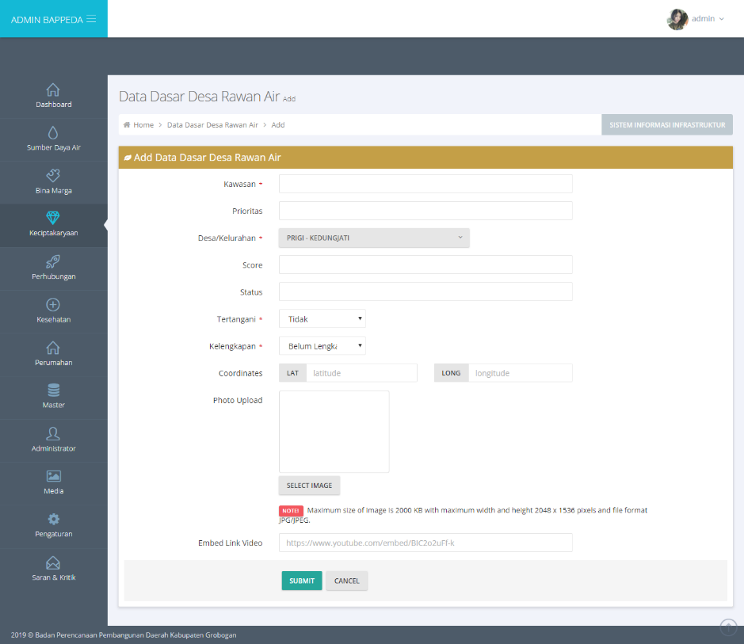

Gambar 22 Tambah Data Dasar Air Minum

Isikan sesuai dengan data yang ada. Kemudian pilih gambar yang akan diupload dengan menekan tombol **Select Image**. Pastikan gambar yang anda pilih tidak melebihi batas maksimal. Setelah mengisi data dengan lengkap tekan tombol **Submit** untuk menyimpan data.

## Edit Data Dasar Air Minum

Untuk mengedit Jalur Hijau, tekan tombol **Edit** pada Jalur Hijau yang anda inginkan di Data Dasar Air Minum. Kemudian akan muncul Halaman Edit Data Dasar Air Minum.

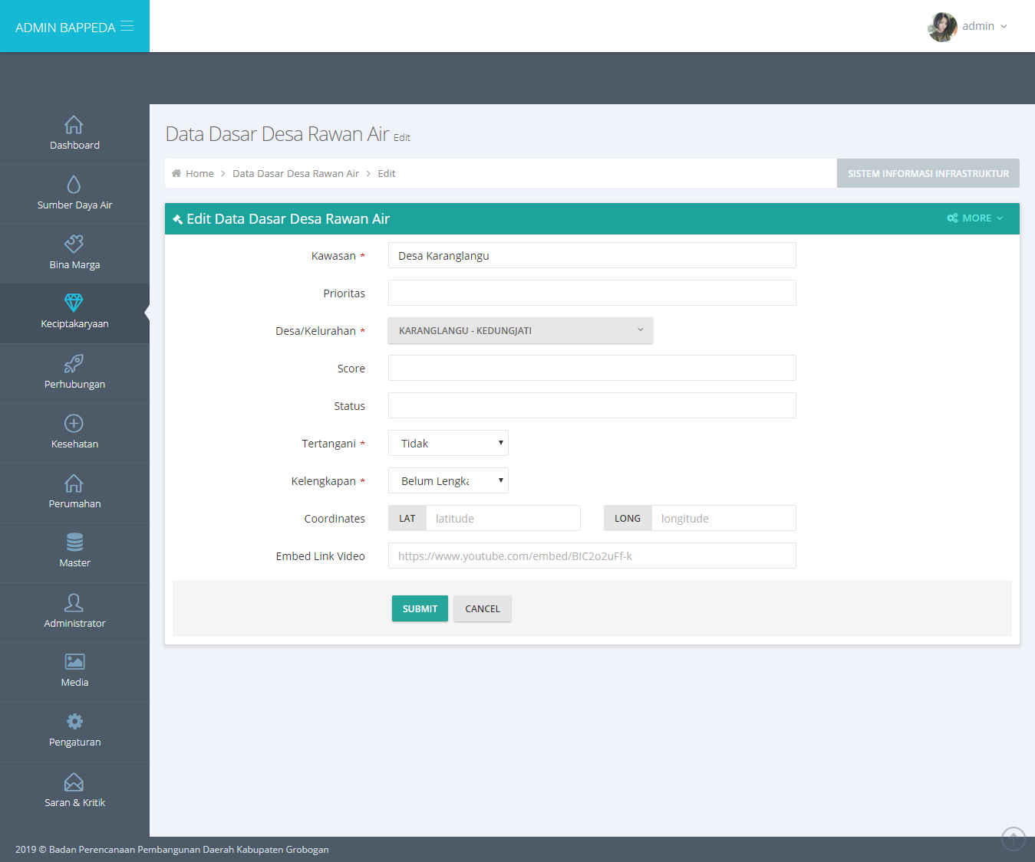

Gambar 23 Edit Data Dasar Air Minum

Isikan sesuai dengan data yang ingin anda ubah. Kemudian tekan tombol **Submit** untuk menyimpan data tersebut.

## Menghapus Data Dasar Air Minum

Untuk menghapus salah satu Kegiatan yang ada, tekan tombol **Delete** pada salah satu Kegiatan yang anda akan dihapus di Daftar Kegiatan Air Minum. Kemudian akan muncul Kotak Dialog sebagai konfirmasi apakah anda benar-benar akan menghapus kegiatan tersebut. Apabila anda benar akan menghapus kegiatan tersebut tekan tombol **OK**.



Gambar 24 Hapus Data Dasar Air Minum

## Download Data Dasar Air Minum

Untuk mendownload Data Dasar Air Mimum, sebelumnya anda harus masuk ke Halaman Data Dasar. Apabila anda sudah berada pada Halaman Daftar Jalur Hijau tekan tombol **More** pada sebelah kanan dan pilih **Print/Download Excel**.Kemudian akan muncul halaman berikut.

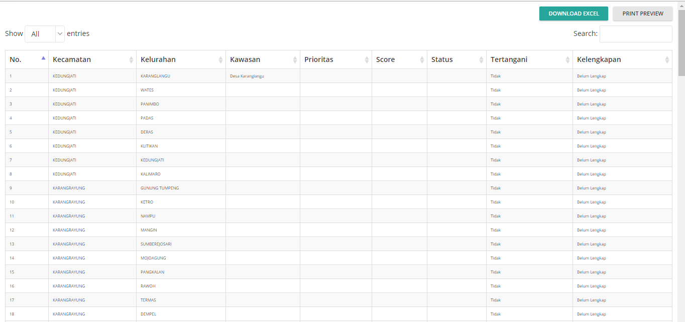

Gambar 24 Print Data Dasar Air Minum

## Data Dokumen Air Minum

Dari menu **Keciptakaryaan** kita pilih **Air Minum** kemudian klik **Data Dokumen**. Kemudian akan muncul Halaman Data Dasar Air Minum.

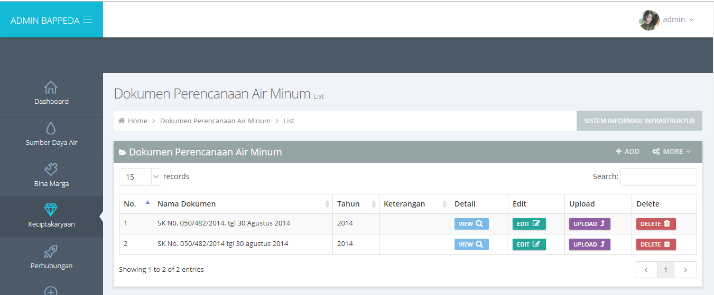

Gambar 25 Data Dokumen Air Minum

## Tambah Data Dokumen Air Minum

Untuk menambah Data Dokumen Air Minum, tekan tombol **Add** pada bagian kanan Halaman Data Dokumen Air Minum. Kemudian akan muncul Halaman Tambah Data Dokumen Air Minum.

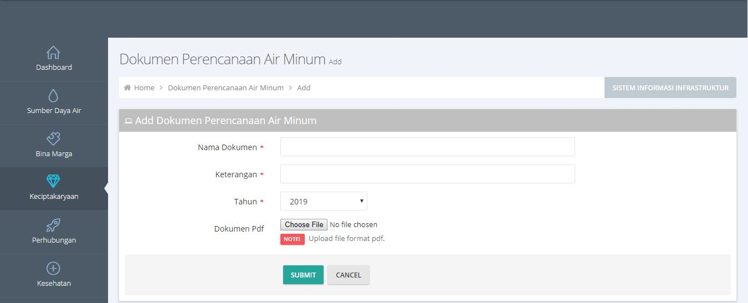

Gambar 26 Tambah Data Dokumen Air Minum

Isikan sesuai dengan data yang ada. Kemudian pilih file yang akan diupload dengan menekan tombol **Choose File**. Pastikan file yang anda pilih tidak melebihi batas maksimal. Setelah mengisi data dengan lengkap tekan tombol **Submit** untuk menyimpan data.

## Edit Data Dokumen Air Minum

Untuk mengedit Jalur Hijau, tekan tombol **Edit** pada Jalur Hijau yang anda inginkan di Data Dokumen Air Minum. Kemudian akan muncul Halaman Edit Data Dokumen Air Minum.

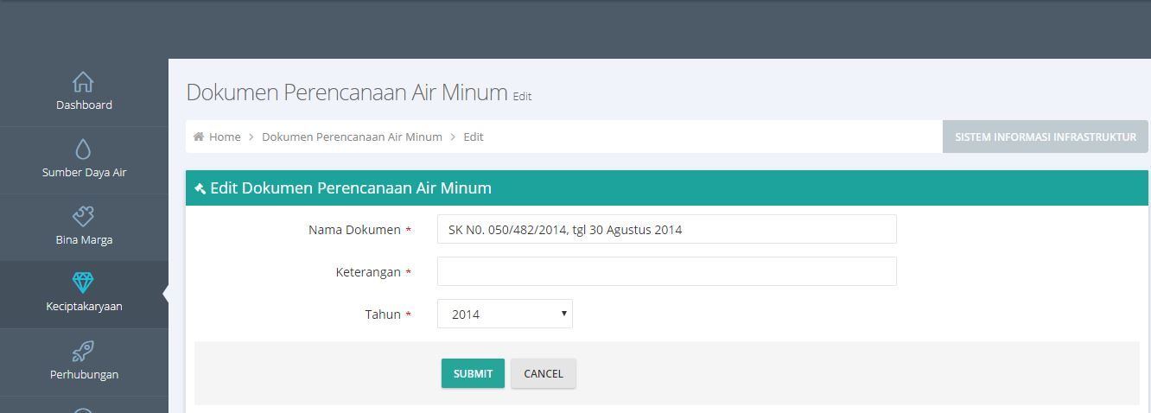

Gambar 27 Edit Data Dokumen Air Minum

Isikan sesuai dengan data yang ingin anda ubah. Kemudian tekan tombol **Submit** untuk menyimpan data tersebut.

## Hapus Data Dokumen Air Minum

Untuk menghapus salah satu Kegiatan yang ada, tekan tombol **Delete** pada salah satu Kegiatan yang anda akan dihapus di Daftar Kegiatan Air Minum. Kemudian akan muncul Kotak Dialog sebagai konfirmasi apakah anda benar-benar akan menghapus kegiatan tersebut. Apabila anda benar akan menghapus kegiatan tersebut tekan tombol **OK**.



Gambar 28 Hapus Data Dokumen Air Minum

## Upload File Data Dokumen Air Minum

Untuk mengganti File kegiatan, sebelumnya anda harus masuk ke Halaman Update File Dokumen Air Minum. Apabila anda berada pada Halaman Daftar Dokumen Air Minum tekan tombol **Edit** pada Jalur Hijau yang ingin anda ganti photonya kemudian pada bagian kanan Halaman Edit Jalur Hijau tekan tombol **More** dan pilih **Update** **File**.Kemudian akan muncul Halaman Update File Dokumen Air Minum

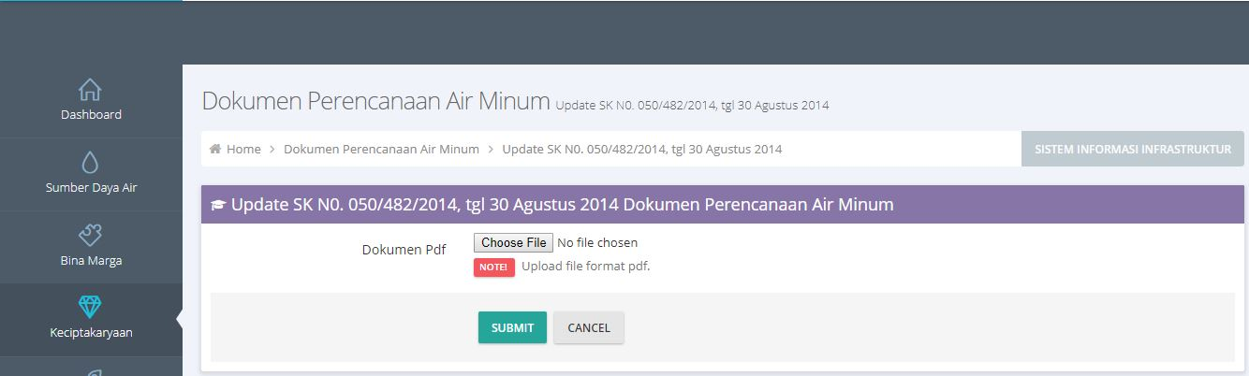

Gambar 29 Upload File Data Dokumen Air Minum

Pilih file baru yang anda inginkan dengan menekan tombol **Choose File** dan pastikan file tersebut tidak melebihi batas maksimal. Setelah memilih gambar yang diinginkan tekan tombol **Submit** untuk menyimpan data.

## Data Kegiatan Sapras

Di menu **Kesahatan** kita pilih **Sapras Kesehatan** kemudian klik **Data Kegiatan**. Kemudian akan muncul Halaman Dasar Dasar Sapras Kesehatan.

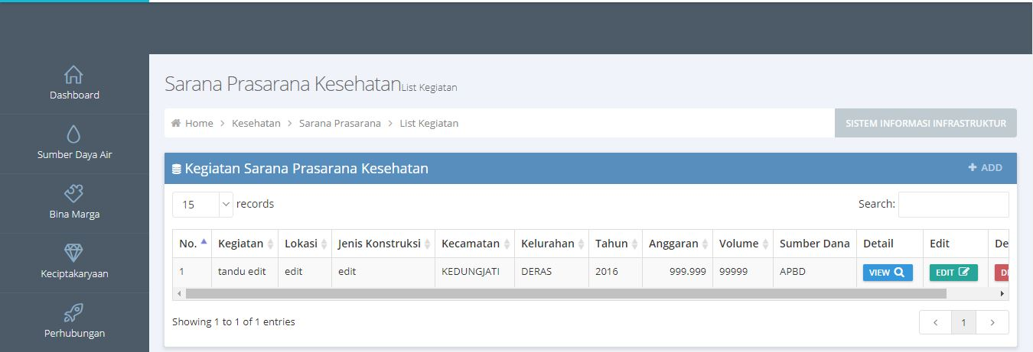

Gambar 30 Data Kegiatan Sapras

## Tambah Data Kegiatan Sapras

Untuk menambah Data Kegiatan Sapras, tekan tombol **Add** pada bagian kanan Halaman Data Kegiatan Sapras. Kemudian akan muncul Halaman Tambah Data Kegiatan Sapras.

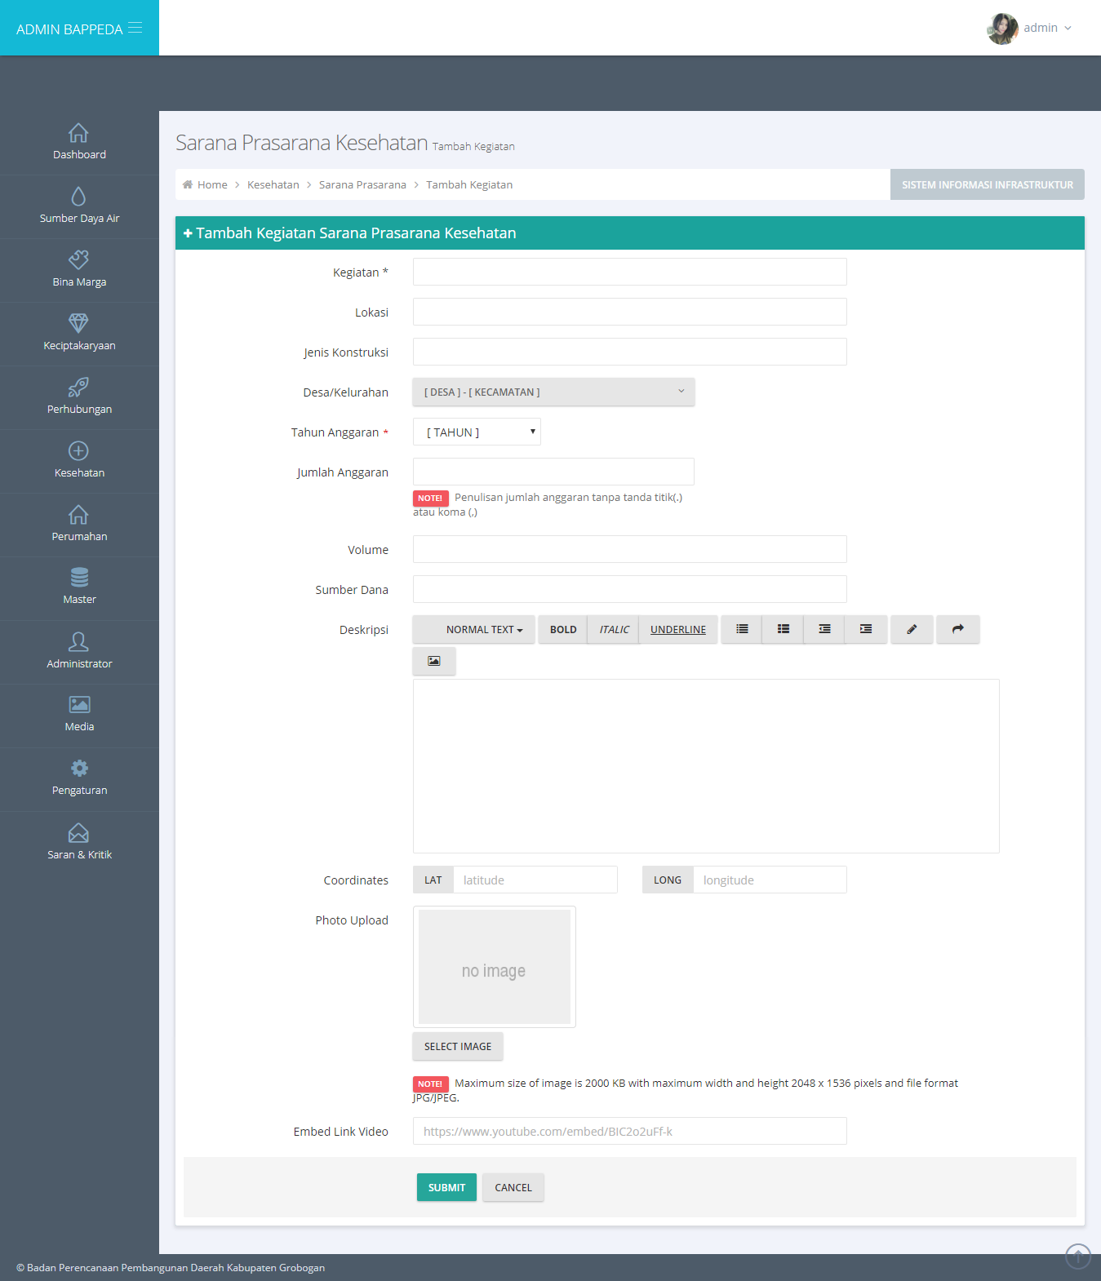

Gambar 31 Tambah Data Kegiatan Sapras

Isikan sesuai dengan data yang ada. Pastikan file yang anda pilih tidak melebihi batas maksimal. Setelah mengisi data dengan lengkap tekan tombol **Submit** untuk menyimpan data.

## Edit Data Kegiata Sapras

Untuk mengedit Jalur Hijau, tekan tombol **Edit** pada Jalur Hijau yang anda inginkan di Daftar Kegiatan Sapras. Kemudian akan muncul Halaman Edit Kegiatan Sapras.

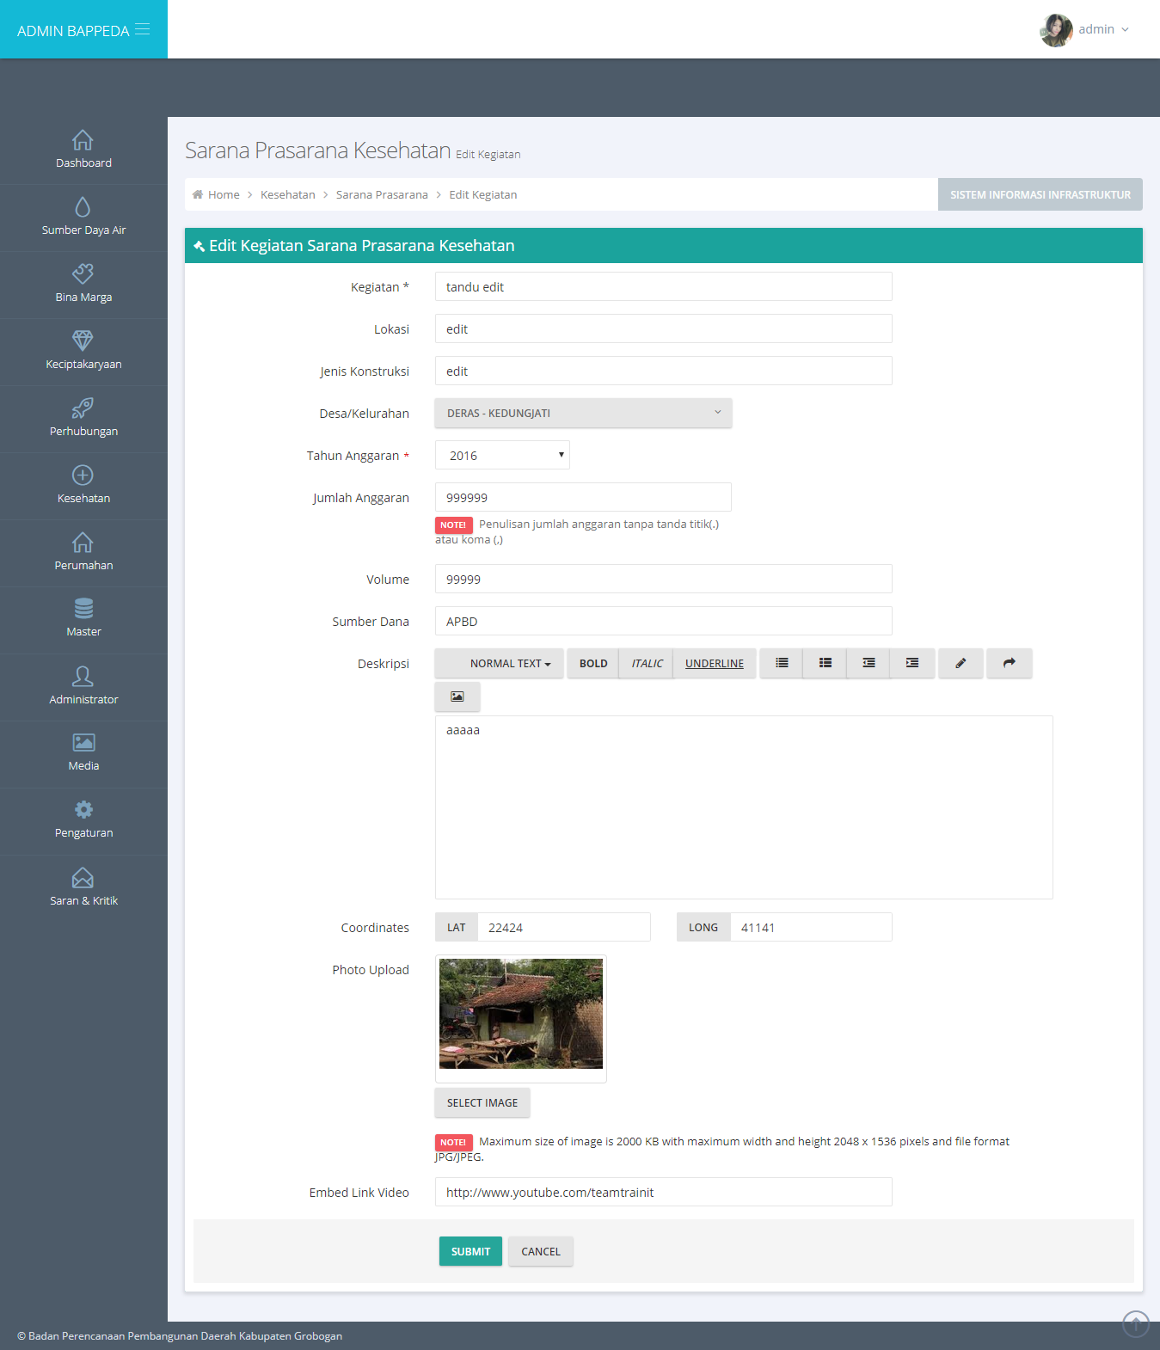 Gambar 32 Edit Data Kegiatan Sapras

Isikan sesuai dengan data yang ada. Pastikan file yang anda pilih tidak melebihi batas maksimal. Setelah mengisi data dengan lengkap tekan tombol **Submit** untuk menyimpan data.

## Hapus Data Dasar Sapras

Untuk menghapus salah satu Kegiatan yang ada, tekan tombol **Delete** pada salah satu Kegiatan yang anda akan dihapus di Daftar Kegiatan Sapras. Kemudian akan muncul Kotak Dialog sebagai konfirmasi apakah anda benar-benar akan menghapus kegiatan tersebut. Apabila anda benar akan menghapus kegiatan tersebut tekan tombol **OK**.



Gambar 32 Hapus Data Kegiatan Sapras



**BAB 3**

**PENGELOLAAN**

**ADMINISTRATOR**

## Daftar Administrator

Sebagai administrator anda bisa mengubah atau mengupdate data yang ada administrator. Setelah anda melakukan login sebelumnya dan masuk ke halaman pengelolaan data. Di sebelah kiri anda dapat melihat menu yang disediakan untuk melakukan olah data. Untuk melihat data administrator anda bisa memilih menu **Administrator** yang ada di sisi kiri. Kemudian akan muncul Halaman Daftar Administrator.

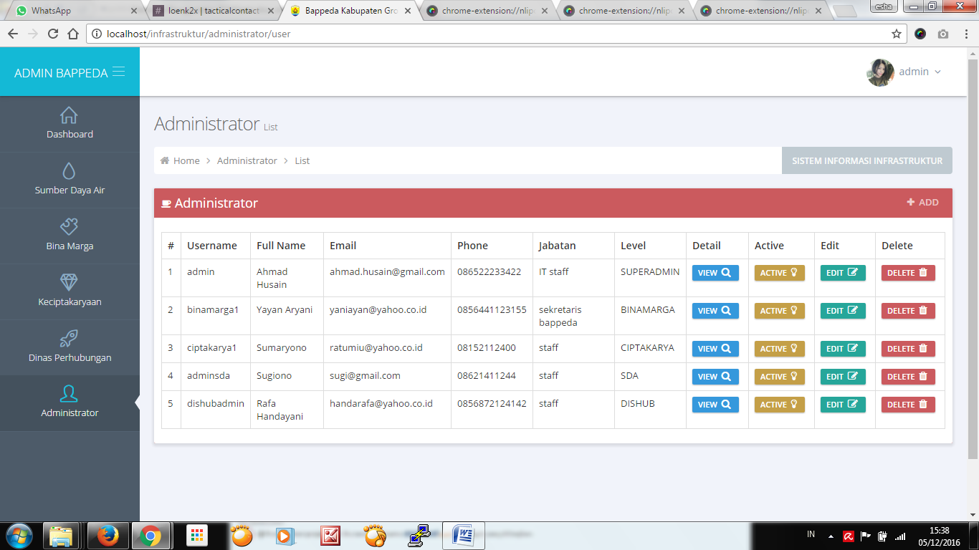Gambar 21 Halaman Daftar Administrator

## Tambah Data Administrator

Untuk menambah Data Administrator, tekan tombol **Add** pada bagian kanan Halaman Daftar Administrator. Kemudian akan muncul Halaman Tambah Administrator.

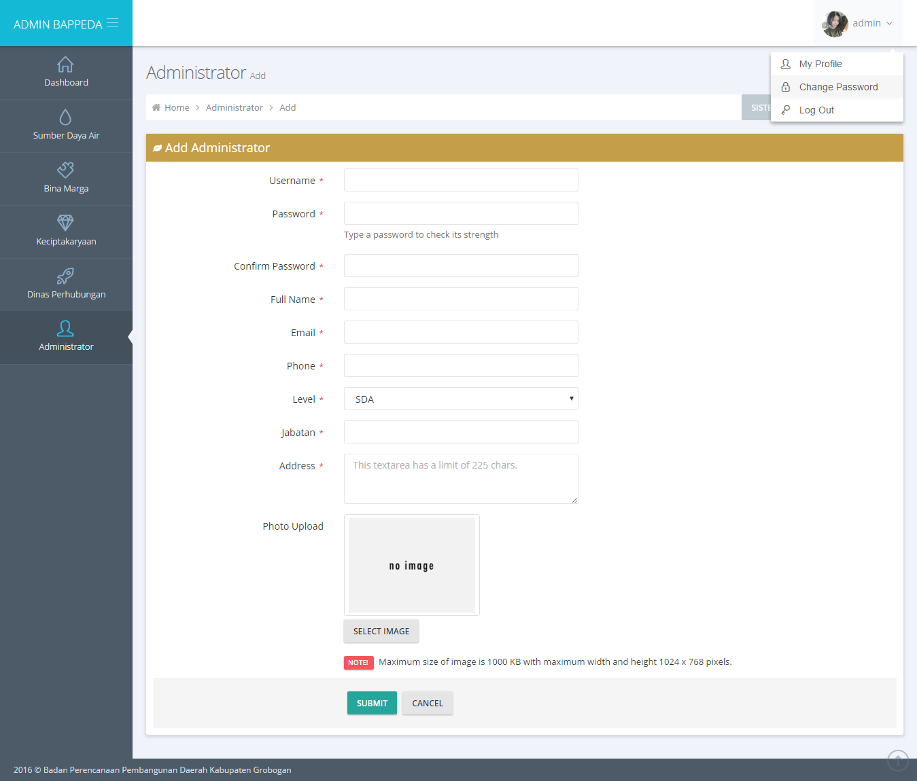

Gambar 22 Halaman Tambah Data Administrator

Isikan username, password, konfirmasi password, nama lengkap, email, nomor telepon dan alamat sesuai dengan data yang ada. Kemudian pilih gambar yang akan diupload dengan menekan tombol **Select Image**. Pastikan gambar yang anda pilih tidak melebihi batas maksimal. Setelah mengisi data dengan lengkap tekan tombol **Submit** untuk menyimpan data.

## View Administrator

Untuk melihat isi dari salah satu administrator secara lengkap pilih administrator yang ingin anda lihat pada Halaman Daftar Administrator kemudian pada kolom Detail tekan tombol **View**. Kemudian akan muncul Halaman View Administrator.

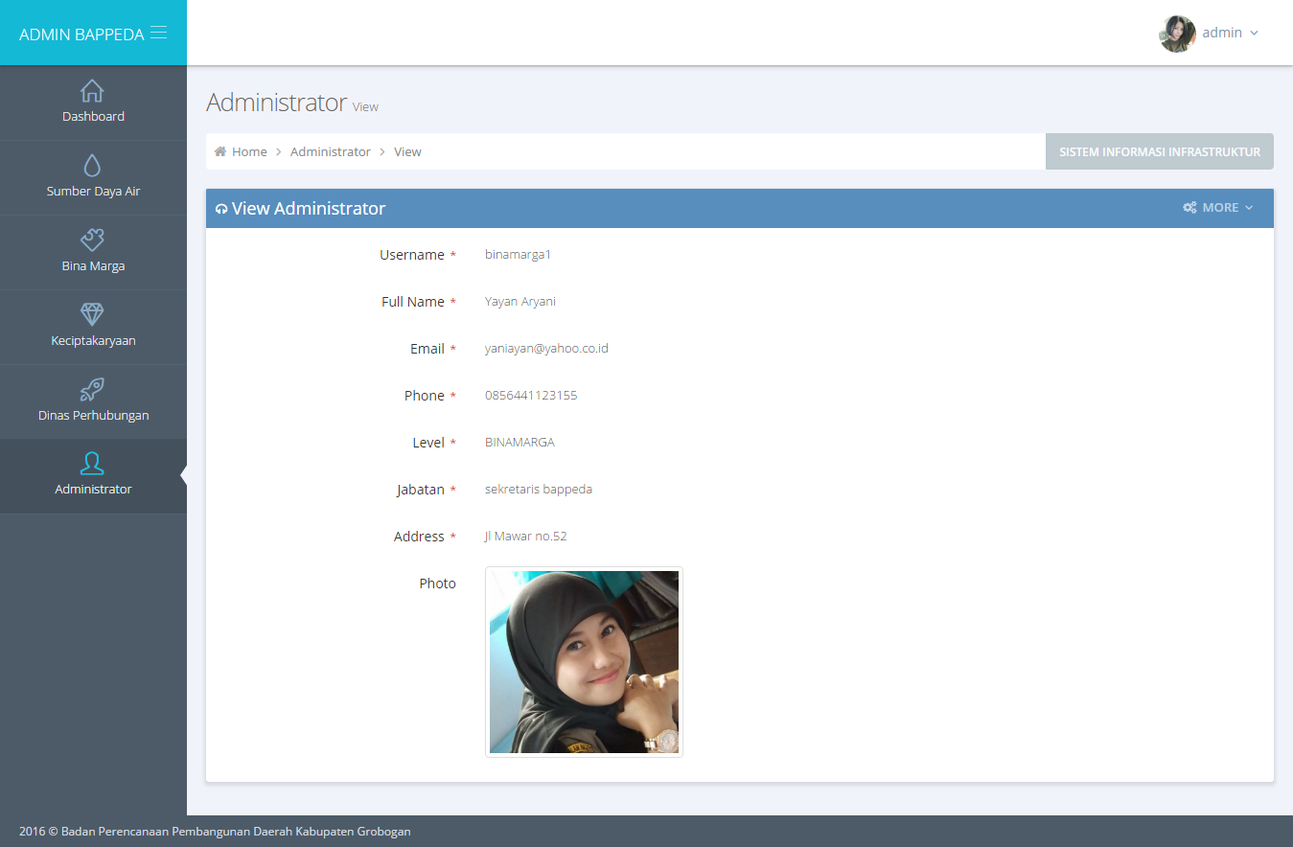

Gambar 23 Halaman View Administrator

## Mengaktifkan/Me-nonaktifkan Administrator

Untuk me-nonaktifkan salah satu administrator yang ada, tekan tombol **Inactive** pada salah satu administrator yang anda akan non-aktifkan di Daftar Administrator. Kemudian akan muncul Kotak Dialog sebagai konfirmasi apakah anda benar-benar akan me-nonaktifkan administrator tersebut. Apabila anda benar akan me-nonaktifkan administrator tersebut tekan tombol **OK**.

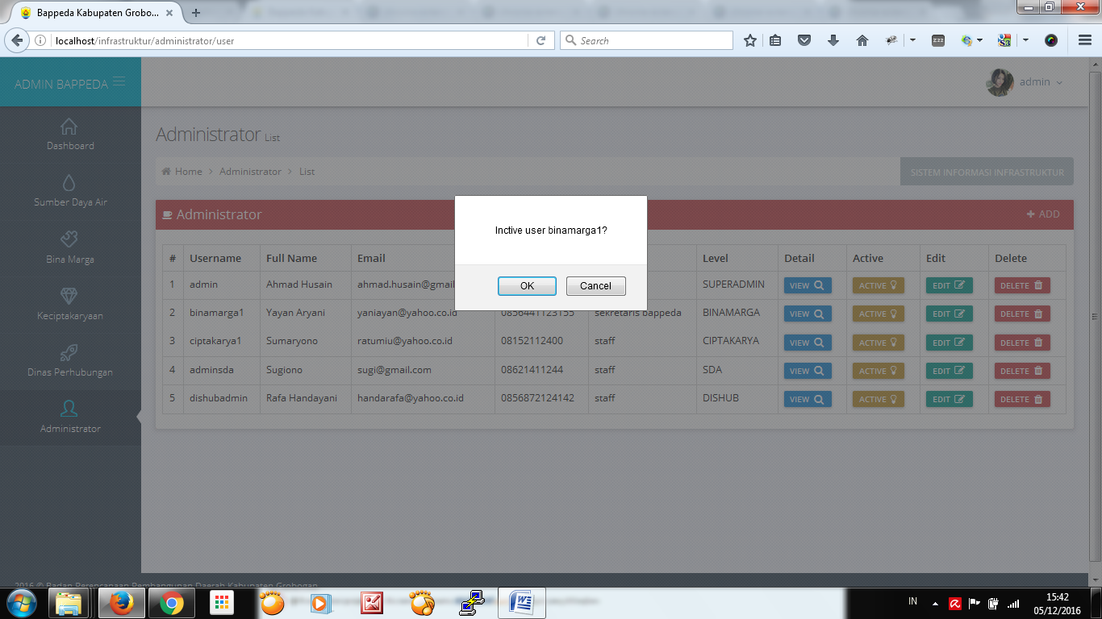

Gambar 24 Kotak Dialog Konfirmasi Me-nonaktifkan Administrator

Untuk mengaktifkan salah satu administrator yang ada, tekan tombol **Active** pada administrator yang anda akan aktifkan di Daftar Administrator. Kemudian akan muncul Kotak Dialog sebagai konfirmasi apakah anda benar-benar akan mengaktifkan administrator tersebut. Apabila anda benar akan mengaktifkan Administrator tersebut tekan tombol **OK**.

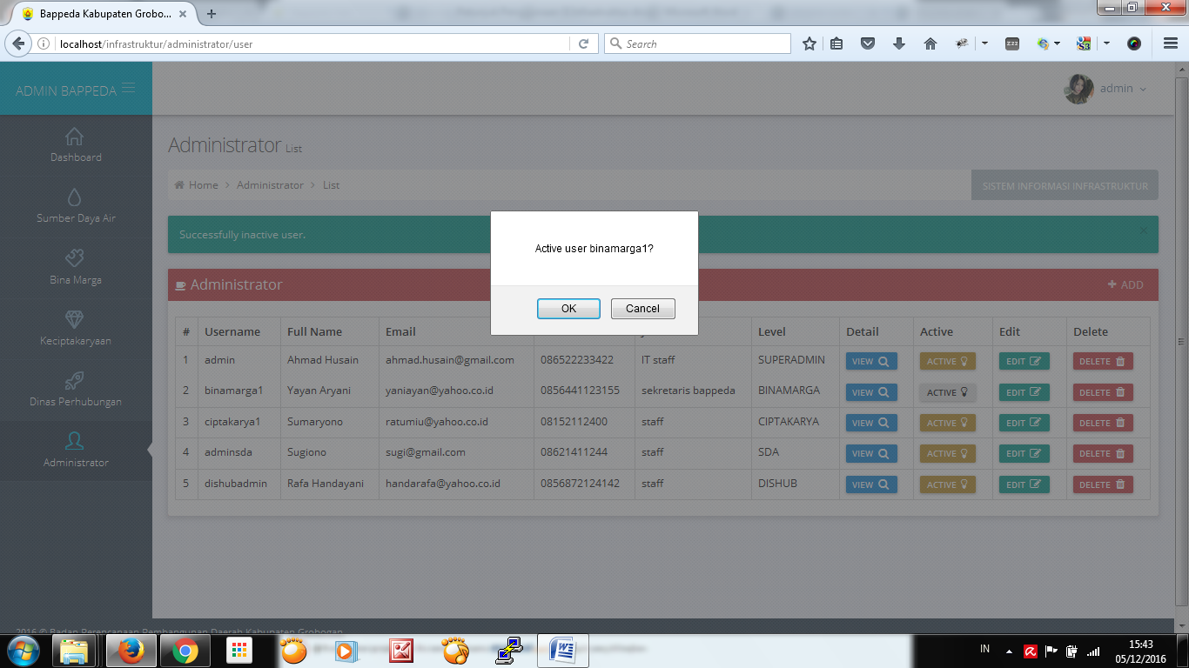

Gambar 25 Kotak Dialog Konfirmasi Mengaktifkan Administrator

## Edit Administrator

Untuk mengedit administrator, tekan tombol **Edit** pada administrator yang anda inginkan di Daftar Administrator. Kemudian akan muncul Halaman Edit Administrator.

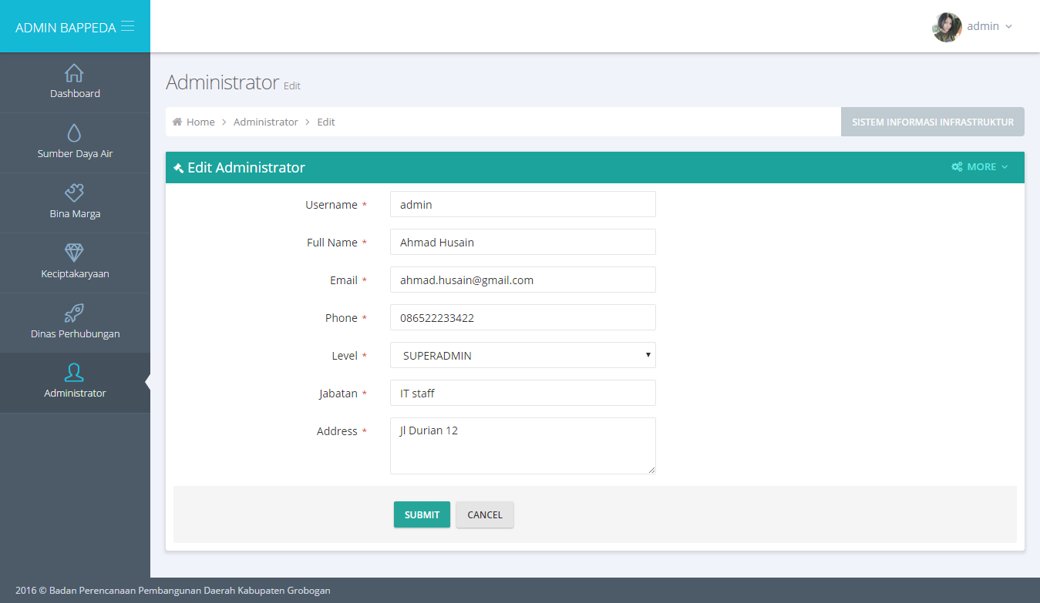

Gambar 26 Halaman Edit Administrator

Isikan username,, nama lengkap, email, nomor telepon dan alamat sesuai dengan data yang ingin anda ubah. Kemudian tekan tombol **Submit** untuk menyimpan data tersebut.

## Update Photo Administrator

Untuk mengganti photo administrator, sebelumnya anda harus masuk ke Halaman Update Photo Administrator. Apabila anda berada pada Halaman Daftar Administrator tekan tombol **Edit** pada administrator yang ingin anda ganti photonya kemudian pada bagian kanan Halaman Edit Administrator tekan tombol **More** dan pilih **Update** **Photo**.Kemudian akan muncul Halaman Update Photo Administrator.

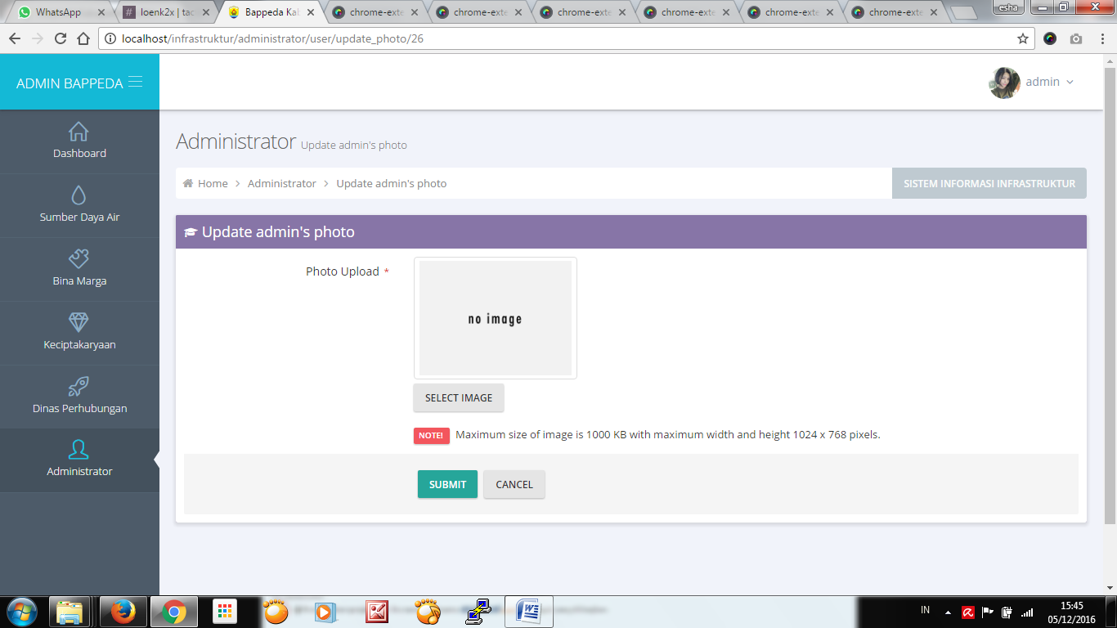

Gambar 27 Halaman Update Photo Administrator

Pilih gambar baru yang anda inginkan dengan menekan tombol **Select Image** dan pastikan gambar tersebut tidak melebihi batas maksimal. Setelah memilih gambar yang diinginkan tekan tombol **Submit** untuk menyimpan data.

## Mengganti Password Administrator

Untuk mengganti password administrator, sebelumnya anda harus masuk ke Halaman Change Password Administrator. Apabila anda berada pada Halaman Daftar Administrator tekan tombol **Edit** pada administrator yang ingin anda ganti passwordnya kemudian pada bagian kanan Halaman Edit Administrator tekan tombol **More** dan pilih **Change Password**.Kemudian akan muncul Halaman Change Password Administrator.

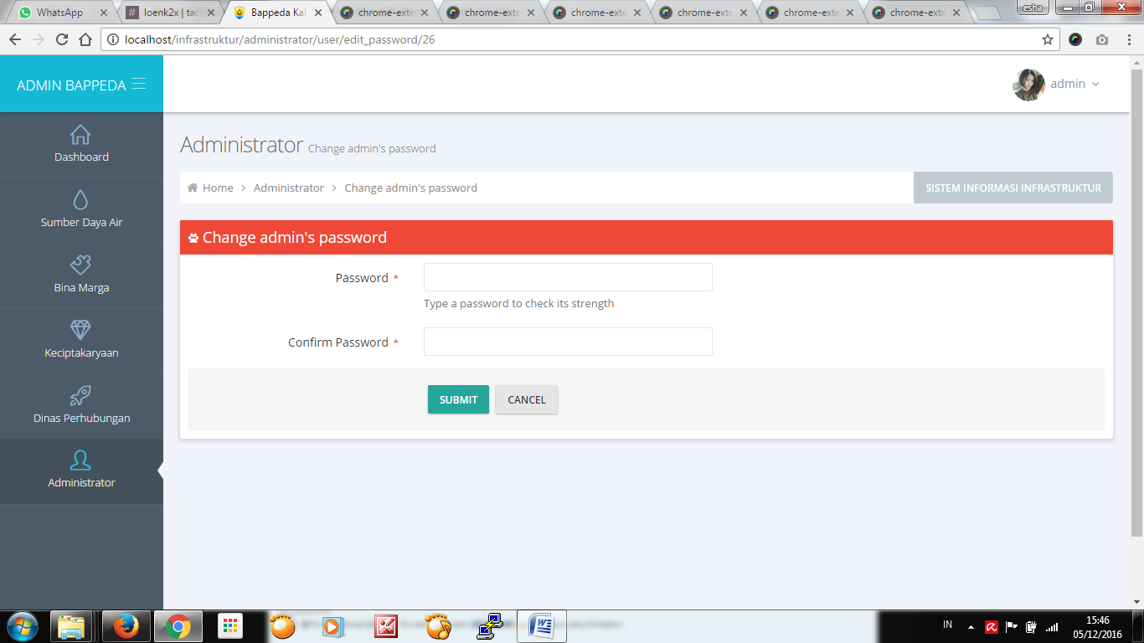

Gambar 5.28 Halaman Change Password Administrator

Masukan password baru yang anda inginkan dan pastikan konfirmasi password berisi sama dengan password kemudian tekan tombol **Submit** untuk menyimpan data.



**BAB 4**

**HALAMAN**

**FRONT END**

## Infrastruktur Front End

Halaman Home pada Front End merupakan halaman pertama. Untuk mengakses halaman tersebut ketikan url: ***[url.website.bappeda]/infrastruktur*** pada browser anda. Kemudian akan muncul tampilan Halaman Infrastruktur.

Gambar 29 Halaman Home Front End

## Daftar Bidang Infrastruktur Front End

Ada 4 macam Bidang Infrastruktur, untuk melihat pilihan bidang tersebut pada bagian atas anda dapat melihat menu yang disediakan. Pada bagian menu klik tombol salah satu bidangkemudian akan muncul pilihan data yang ada. 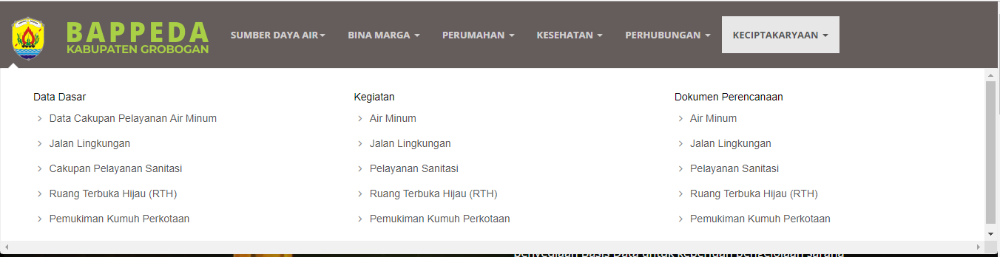

Gambar 30 Dropdown Menu Bidang Infrastruktur Front End

## Daftar Kegiatan Air Minum

Dari 4 macam Bidang Infrastruktur kita ambil salah satu contoh yaitu Bidang Keciptakaryaan dengan Kegiatan Air Minum. Karena pada dasarnya tampilan halaman masing-masing bidang adalah sama. Dari menu **Keciptakaryaan** kita pilih **Kegiatan Air Minum**. Kemudian akan muncul Halaman Kegiatan Air Minum.

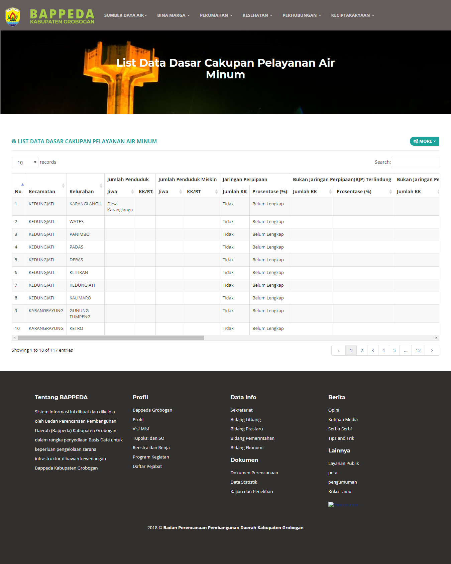

Gambar 31 Halaman Daftar Kegiatan Air Minum Front End

## View Kegiatan Air Minum

Untuk melihat isi dari salah satu Kegiatan secara lengkap pilih Kegiatan yang ingin anda lihat pada Halaman Daftar Kegiatan Air Minum kemudian pada kolom Detail tekan tombol **View**. Kemudian akan muncul Halaman View Kegiatan Air Minum.

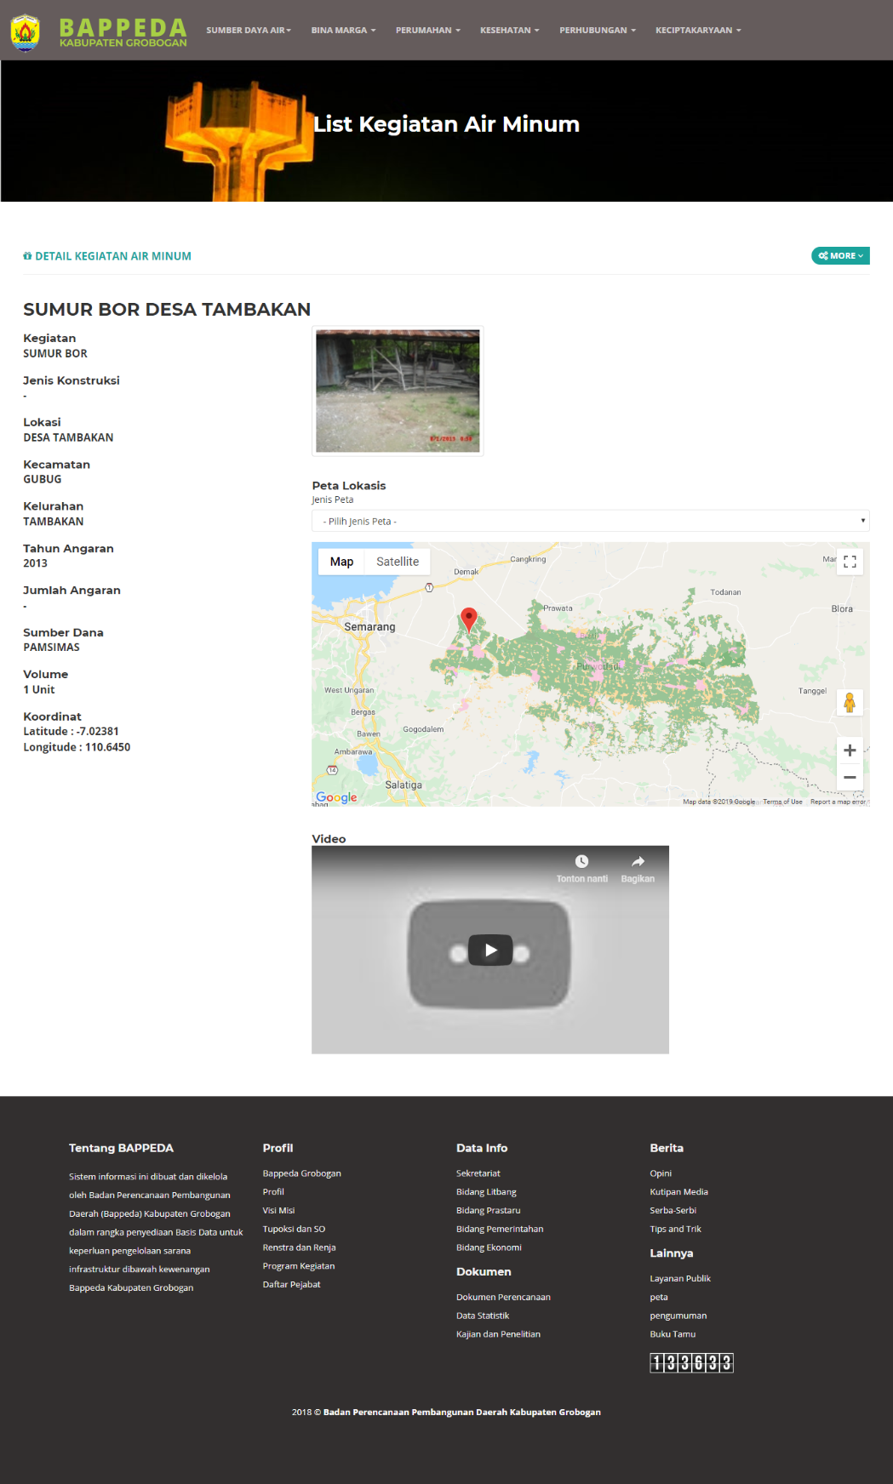

Gambar 32 Halaman View Kegiatan Air Minum Front End

## Peta Sebaran Kegiatan Air Minum Front End

Untuk melihat Peta Berbagai Kegiatan Air Minum, sebelumnya anda harus masuk ke Halaman Daftar Kegiatan Air Minum. Apabila anda sudah berada pada halam tersebut tekan tombol **More** pada sebelah kanan dan pilih **Peta Sebaran**.Kemudian akan muncul Halaman Peta Sebaran Kegiatan Air Minum.

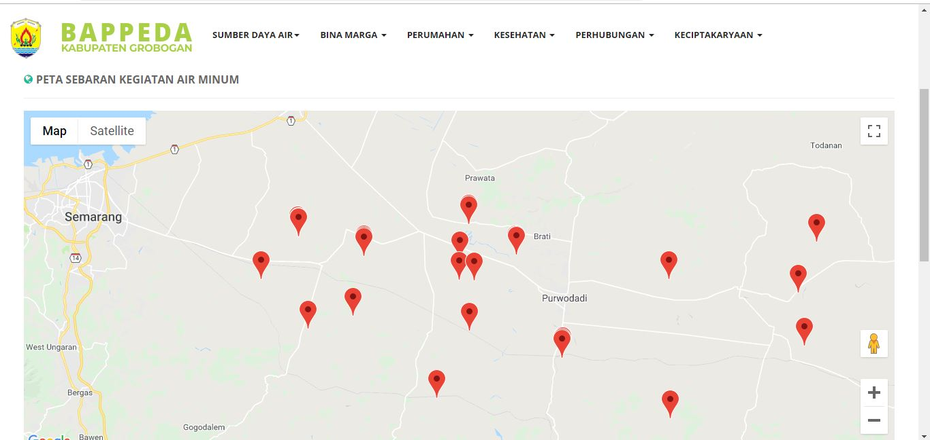

Gambar 5.33 Peta Sebaran Kegiatan Air Minum Front End

Anda juga dapat menekan tanda marker pada Peta untuk melihat Halaman View Kegiatan yang anda inginkan. Setelah muncul Nama Keiatan yang anda inginkan tekan link **Click here to see more detail**. Kemudian anda akan diarahkan ke Halaman View Kegiatan Air Minum sesuai dengan Nama Kegiatan yang anda pilih.

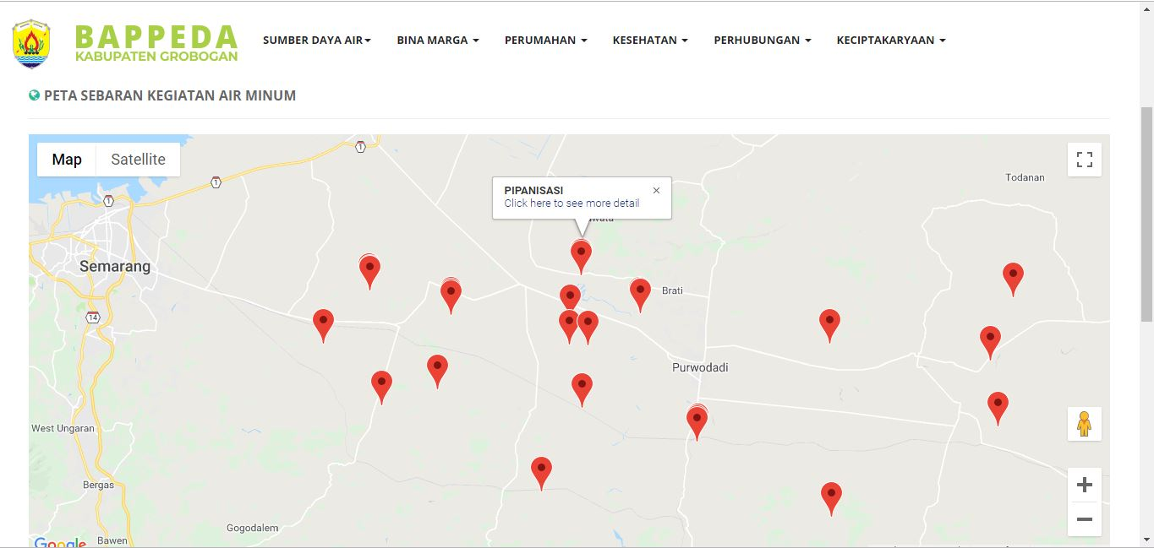

Gambar 5.34 Klik Marker Peta Sebaran Front End

Anda juga dapat melihat tampilan Photo Satelite pada Peta Sebaran dengan menekan tombol **Satelite** pada bagian kiri Peta.

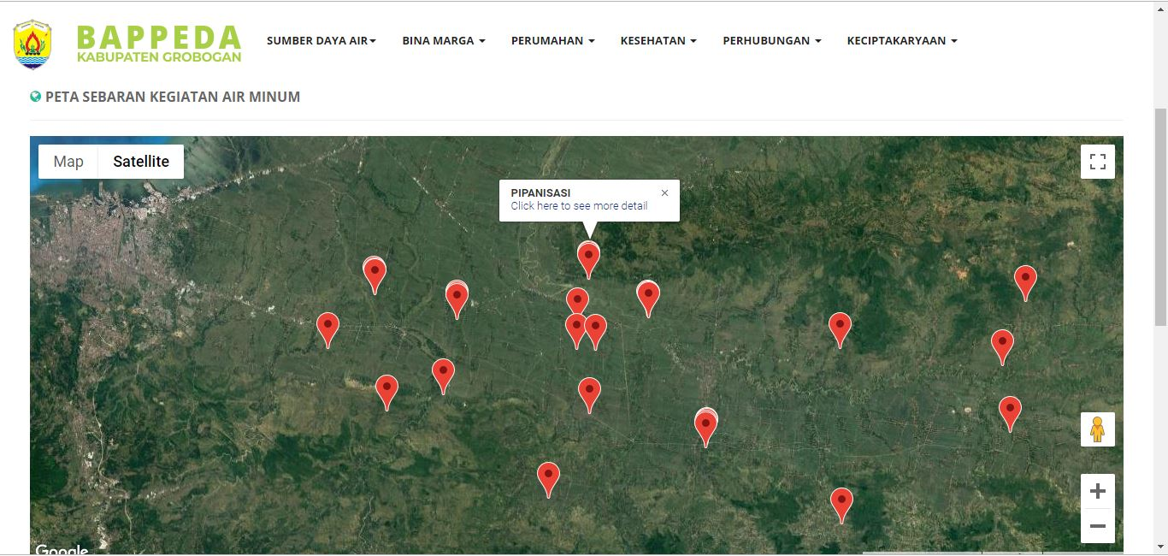

Gambar 35 Tampilan Photo Satelite Front End

## Print Data Kegiatan Air Minum Front End

Untuk mencetak Data Kegiatan Air Minum, sebelumnya anda harus masuk ke Halaman Kegiatan Air Minum. Apabila anda sudah berada pada Halaman Daftar Kegiatan Air Minum tekan tombol **More** pada sebelah kanan dan pilih **Print Data**.Kemudian akan muncul halaman berikut.

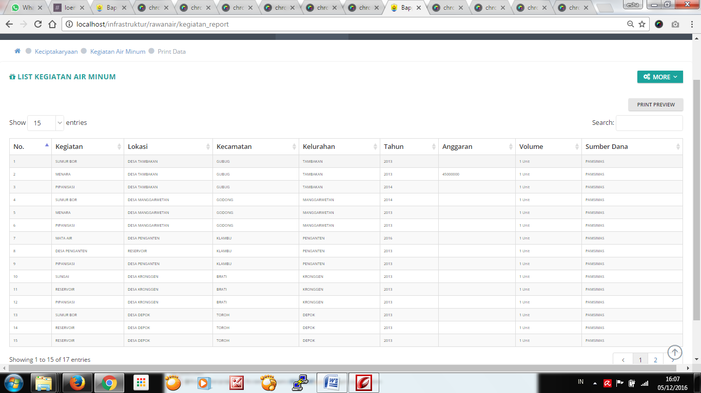

Gambar 36 Halaman Print Data Kegiatan Air Minum Front End

Untuk melihat tampilant Print Report, tekan tombol **Print Preview**.Kemudian akan muncul Halaman Print Preview Kegiatan Air Minum. Tekan tombol **Esc** pada keyboard untuk keluar dari tampilan Print Preview. Tekan **Ctrl+P** untuk Print Data.

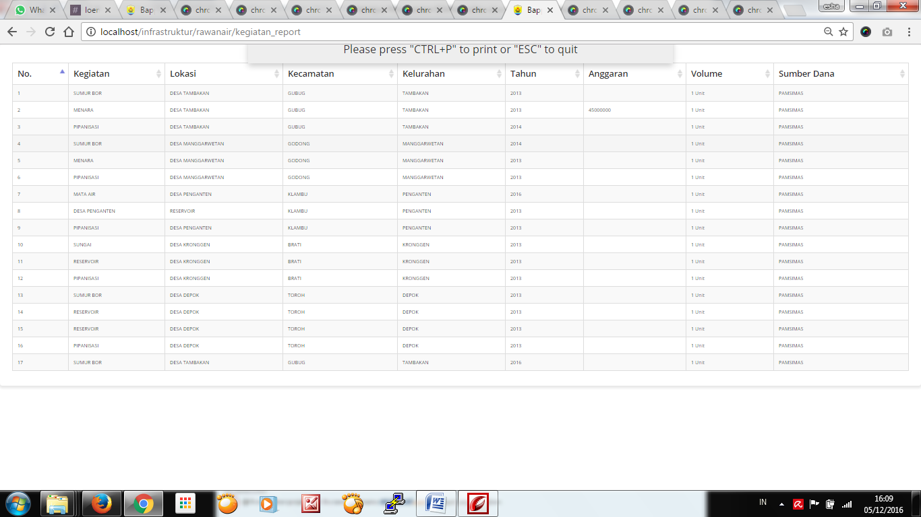

Gambar 37. Print Preview Kegiatan Air Minum Front End